# ALAMAN JUDUL

**SISTEM INFORMASI PENJUALAN BERBASIS WEB**

**(Studi kasus Flame Graff Store Jogja)**

**KERJA PRAKTIK**

Diajukan untuk memenuhi salah satu syarat

Mencapai derajat Sarjana S-1 Program Studi Sistem Informasi



Disusun oleh:

**DICKY SETIAWAN**

**5150311061**

**PROGRAM STUDI SISTEM INFORMASI**

**FAKULTAS TEKNOLOGI INFORMASI DAN ELEKTRO**

**UNIVERSITAS TEKNOLOGI YOGYAKARTA**

**2019**

# HALAMAN PENGESAHAN

**SISTEM INFORMASI PENJUALAN BERBASIS WEB**

**(Studi kasus Flame Graff Store Jogja)**

**KERJA PRAKTIK**



Disusun oleh:

**DICKY SETIAWAN**

**5150311061**

Telah dipertanggungjawabkan di dalam Presentasi Kerja Praktik  
pada tanggal, 8 Agustus 2019

Dosen Pembimbing:

**Afwan Anggara, S.Kom., M.Cs**

Kerja Praktik ini telah diterima sebagai salah satu syarat untuk mencapai derajat

Sarjana S-1 Program Studi Sistem Informasi

Yogyakarta,

Ketua Program Studi Sistem Informasi

Fakultas Teknologi Informasi Dan Elektro, Universitas Teknologi Yogyakarta

**Iwan Hartadi Tri Untoro,S.T., M.Kom**

# LEMBAR PERNYATAAN

Saya yang bertanda tangan dibawah ini:

N a m a : Dicky Setiawan

NPM : 515 0311 061

Program Studi : S1 Sistem Informasi

Menyatakan bahwa Kerja Praktik yang berjudul:

**SISTEM INFORMASI PENJUALAN BERBASIS WEB**

**(Studi kasus Flame Graff Store Jogja)**

Merupakan karya ilmiah asli saya dan belum pernah dipublikasikan oleh orang lain, kecuali yang tertulis sebagai acuan dalam naskah ini dan disebutkan dalam daftar pustaka. Apabila di kemudian hari, karya saya disinyalir bukan merupakan karya asli saya, maka saya bersedia menerima konsekuensi apa yang diberikan Program Studi Sistem Informasi Fakultas Bisnis dan Teknologi Informasi Universitas Teknologi Yogyakarta kepada saya.

Demikian surat pernyataan ini saya buat dengan sebenarnya.

Dibuat di : Yogyakarta

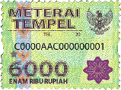Pada tanggal : 30 Juli 2019  
Yang menyatakan

Dicky Setiawan

# ABSTRAK

Flame Graff Store merupakan toko yang menjual cat semprot seperti Rhema, Zebra, Onetake, Diton king, Ironlak, Kolour, Montana dan Tanko. Flame Graff Store juga menyediakan aksesoris cat semprot seperti kep, sarung tangan, masker dan tas ada juga merch seperti jaket, kaos, topi, tas dan lainya. Lokasi Flame Graff Store berada di Jl. Afandi CT28, Deresan, Sleman, Yogyakarta. Toko ini mempunyai permasalahan dalam mendapatkan konsumen baik dalam maupun luar daerah. Sistem penjualan yang berlangsung di Flame Graff Store masih mempunyai kendala pada setiap transaksinya, karena pada Sistem pencatatan data transaksi penjualan yang ada di Toko masih bersifat konvensional yang memungkinkan akan terjadi kesalahan seperti kurang teliti saat mencatat datanya. Maka dari itu, perlunya pengadaan suatu sistem informasi yang memudahkan dalam mengolah data yang ada di Flame Graff Store untuk meningkatkan pelayanan dan meminimalisir masalah yang ada. Tujuan dari penelitian ini adalah membuat sistem informasi pengelolaan penjualan menggunakan metode waterfall yang dapat diakses secara online. Penelitian ini menghasilkan aplikasi pengelolaan penjualan berbasis web yang memberikan informasi penjualan secara real-time, laporan stok barang, dan toko dapat membuat laporan penjualan secara cepat, perancangan sistem informasi dalam penelitian ini menggunakan bahasa pemrograman PHP, HTML, dan menggunakan Mysql untuk database.

Kata Kunci: Sistem informasi, Website, Penjualan

# KATA PENGANTAR

Puji syukur dipanjatkan atas kehadirat Allah SWT, karena dengan limpahan karunia-Nya penulis dapat menyelesaikan Kerja Praktik dengan judul Sistem Informasi Penjualan berbasis Web (Studi Kasus di Flame Graff Store).

Penyusunan Kerja Praktik diajukan sebagai salah satu syarat untuk memperoleh gelar sarjana pada Program Studi Sistem Informasi Fakultas Teknologi Informasi Universitas Teknologi Yogyakarta.

Kerja Praktik ini dapat diselesaikan tidak lepas dari segala bantuan, bimbingan, dorongan dan doa dari berbagai pihak, yang pada kesempatan ini penulis ingin menyampaikan ucapan terima kasih kepada:

1. Kepada Rektor Universitas Dr. Bambang Moertono Setiawan, M.M., C.A., Akt.
2. Kepada Dekan Fakultas Teknologi Informasi dan Elektro Sutarman, M.Kom., Ph.D.
3. Kepada Ketua Program Studi Sistem Informasi Iwan Hartadi Tri Untoro, S.T., M.Kom.
4. Kepada Dosen Pembimbing Afwan Anggara, S.Kom., M.Cs
5. Kepada Owner dari Flame Graff Store
6. Kepada Teman-teman Sistem Informasi B 2015

Akhir kata, penulis menyadari bahwa sepenuhnya akan terbatasnya pengetahuan penyusun, sehingga tidak menutup kemungkinan jika ada kesalahan serta kekurangan dalam penyusunan Kerja Praktik, untuk itu sumbang saran dari pembaca sangat diharapkan sebagai bahan pelajaran berharga dimasa yang akan datang.

Yogyakarta, Juli 2019

Penulis

# DAFTAR ISI

ALAMAN JUDUL i

HALAMAN PENGESAHAN ii

LEMBAR PERNYATAAN ii

ABSTRAK iv

KATA PENGANTAR v

DAFTAR ISI vi

DAFTAR GAMBAR ix

DAFTAR TABEL x

BAB I PENDAHULUAN 11

1.1 Latar Belakang 11

1.2 Rumusan Masalah 12

1.3 Batasan Masalah 12

1.4 Tujuan penelitian 12

1.5 Manfaat Penelitian 12

1.6 Metode Penelitian 13

1.6.1 Pengumpulan Data 13

1.6.2 Analisis Sistem 13

1.6.3 Perancangan Sistem 14

1.6.4 Pembuatan dan Implementasi Sistem 14

1.6.5 Pengujian Sistem 14

1.6.6 Penyusunan Laporan 14

1.7 Sistematika Penulisan 14

BAB II KAJIAN PUSTAKA DAN LANDASAN TEORI 16

2.1 Kajian Pustaka 16

2.2 Dasar Teori 18

2.2.1 Sistem 18

2.2.2 Informasi 18

2.2.3 Sistem Informasi 18

2.2.4 Website 18

2.2.5 E-Commerce 19

2.2.6 Database 20

2.2.7 Sistem Informasi Penjualan 20

2.2.8 Data Flow Diagram (DFD) 20

BAB III TINJAUAN UMUM INSTANSI 24

3.1 Sekilas tentang instansi 24

3.2 Visi dan misi 24

3.3 Struktur Organisasi 25

BAB IV ANALISA DAN PERANCANGAN SISTEM 27

4.1 Analisa Sistem yang Berjalan 27

4.2 Analisa Kebutuhan Fungsional 28

4.2.1 Kebutuhan User/Pemakai Sistem 28

4.2.2 Kebutuhan Admin 28

4.3 Analisa Pengembangan sistem 29

4.4 Rancangan Sistem 29

4.4.1 Diagram Jenjang 30

4.4.2 Diagram Konteks 31

4.4.3 Data Flow Digram 32

4.4.4 Entity Relationship Diagram (ERD) 36

4.4.5 Identifikasi Entitas 36

4.5 Perancangan Database 37

4.5.1 Struktur table 37

4.6 Desain Input Output 41

4.6.1 Relasi Antar Table 41

4.6.2 Desain Input 41

4.6.3 Desain Output 48

BAB V IMPLEMENTASI SISTEM 51

5.1 Implementasi 51

5.2 Pembahasan Untuk Kerja Sistem 52

5.2.1 Halaman Utama Admin 52

5.2.2 Halaman Transaksi Penjualan 54

5.2.3 Halaman Input Supplier 56

5.2.4 Halaman Input Kategori 58

5.2.5 Halaman Input Barang 59

5.2.6 Halaman Input Pelanggan 60

5.2.7 Halaman Transaksi Pembelian 62

5.2.8 Halaman Laporan Stok Barang 63

5.2.9 Halaman Laporan Penjualan 64

5.2.10 Halaman Laporan Pembelian 65

5.2.11 Halaman Login 66

BAB VI PENUTUP 68

6.1 Kesimpulan 68

6.2 Saran 68

DAFTAR PUSTAKA 69

# DAFTAR GAMBAR

Gambar 2.1 Simbol Entitas 16

Gambar 2.2 Simbol Garis 16

Gambar 2.3 Simbol Atribut 16

Gambar 2.4 Simbol Relasi 16

Gambar 2.5 Relasi One to One 17

Gambar 2.6 Relasi One to Many 17

Gambar 2.7 Relasi Many to Man 17

Gambar 3.1 Foto Store 18

Gambar 3.2 Struktur Organisasi 19

Gambar 4.1 Diagram Jenjang 24

Gambar 4.2 Diagram Kontek 25

Gambar 4.3 Data Flow Diagram Level 1 26

Gambar 4.4 Data Flow Diagram Level 2 Proses 2 27

Gambar 4.5 Data Flow Diagram Level 2 Proses 3 28

Gambar 4.6 Data Flow Diagram Level 2 Proses 4 29

Gambar 4.7 ERD 30

Gambar 4.8 Relasi Tabel 35

Gambar 4.19 Halaman Login 35

Gambar 4.10 Halaman Admin 36

Gambar 4.11 Halaman Input User 36

Gambar 4.12 Halaman Input Stok 37

Gambar 4.13 Halaman Input Produk 38

Gambar 4.14 Halaman Input Supplier 38

Gambar 4.15 Halaman Input Pembelian 39

Gambar 4.16 Halaman Input Penjualan 40

Gambar 4.17 Halaman Detail Pembelian 40

Gambar 4.18 Halaman Detail Penjualan 41

Gambar 4.19 Halaman Input Kategori 41

Gambar 4.20 Output Laporan Produk 42

Gambar 4.21 Output Laporan Stok 43

Gambar 4.22 Output Laporan Penjualan 49

Gambar 5.1 Halaman Utama Admin 51

Gambar 5.2 Halaman Transaksi Penjualan 53

Gambar 5.3 Halaman Input Supplier 55

Gambar 5.4 Halaman Input Kategori 57

Gambar 5.5 Halaman Input Barang 58

Gambar 5.6 Halaman Input Pelanggan 59

Gambar 5.7 Halaman Transaksi Pembelian 61

Gambar 5.8 Halaman Laporan Stok Barang 62

Gambar 5.9 Halaman Laporan Penjualan 63

Gambar 5.10 Halaman Laporan Penjualan 64

Gambar 5.11 Halaman Login 65

# DAFTAR TABEL

Tabel 2.1 Perbandingan Tinjauan Pustaka 11

Tabel 2.2 Simbol Data Flow Diagram 15

Tabel 4.1 Struktur Tabel Produk 31

Tabel 4.2 Struktur Tabel Admin 31

Tabel 4.3 Struktur Tabel Konsumen 32

Tabel 4.4 Struktur Tabel Supplier 32

Tabel 4.5 Struktur Tabel Penjualan 32

Tabel 4.6 Struktur Tabel Pembelian 33

Tabel 4.7 Struktur Tabel kategori 33

Tabel 4.8 Struktur Tabel Detai Penjualan 33

Tabel 4.9 Struktur Tabel Detai Pembelian 34

# PENDAHULUAN

## Latar Belakang

Flame Graff Store merupakan toko yang menjual cat semprot dan berbagai aksesorisnya di Yogyakarta. Toko ini mempunyai permasalahan dalam mendapatkan konsumen baik dalam maupun luar daerah. Sistem penjualan yang berlangsung di Flame Graff Store masih mempunyai kendala pada setiap transaksinya, karena pada Sistem pencatatan data transaksi penjualan yang ada di Toko masih bersifat konvensional yang memungkinkan akan terjadi kesalahan seperti kurang teliti saat mencatat datanya.

Adapun sistem penjualan pada Flame Graff Store bersifat langsung dan melihat produk di media social Instagram, sistem pengolahan data penjualan langsung masih menggunakan sistem yang belum terkomputerisasi. Pada penjualan online pelanggan dapat memilih barang pada media sosial instagram, proses transaksi dapat menghubungi nomor telepon Whatsapp yang tertera pada media social intagram, saat menghubungi toko harus dengan menginformasikan barang yang akan dibeli dengan menanyakan barang dan stok barang ke customer. Setelah itu toko akan merespon dengan memberi informasi mengenasi proses pembayaran dan nomor rekening untuk transfer, setelah dilakukan pembayaran maka pelanggan harus menyerahkan bukti transfer pembayaran dengan memberi nota transfer dan dikirim melalui whatsapp, setelah itu toko akan segera mengirim barang ke alamat sesuai informasi customer melalui kurir yang telah disetujui.

Pada proses transaksi penjualan langsung maupun online banyak dilakukan proses transaksi sehingga karyawan kewalahan dalam mencatat hasil transaksi penjualan, juga keluhan customer dengan pembelian jumlah besar namun pelayanannya lama, sering terjadi kerusakan data, serta kesulitan dalam mencari data barang yang sudah tersedia atau perlu pemesanan. Setelah disimpulkan permasalahan diatas dirasa perlu adanya sebuah mekanisme yang mampu mengolah data informasi penjualan dalam meningkatkan omset penjualan

toko dan pengawasan barang serta memberikan informasi kepada pelanggan dengan cara membuat aplikasi penjualan yang dapat diakses secara online.

## Rumusan Masalah

Berdasarkan latar belakang yang telah dikemukakan,maka perumusan masalah adalah bagaimana membangun sebuah sistem informasi penjualan di Flame Graff Store.

## Batasan Masalah

Penelitian ini mencakup berbagai hal, sebagai berikut:

1. Transaksi penjualan dan pembelian barang.
2. Pendataan kategori barang.
3. Pendataan Barang.
4. Manajemen user.
5. Cetak faktur penjualan.
6. Menggunakan jaringan intranet.

## Tujuan penelitian

Tujuan yang ingin dicapai dari penelitian ini yaitu. Memudahkan pemilik toko Flame Graff Store mengakses seluruh laporan penjualan secara real-time, kapanpun dan dimanapun. Pemilik dapat langsung mengetahui laba kotor dari penjualan berdasarkan masing-masing harga pokok secara cepat dan ringkas. Tanpa harus menghitung manual yang menyita banyak waktu. Mempercepat transaksi penjulan.

## Manfaat Penelitian

Adapun manfaat dari penelitian ini adalah:

1. Memberikan solusi terhadap hasil identifikasi permasalahan sistem penjualan pada Store.
2. Memberikan kemudahan terhasap konsumen untuk melihat produk, memesan ataupun melakukan transaksi pada Store.
3. Dapat meningkatkan volume penjualan sehingga pendapatan perusahaan meningkat.

## Metode Penelitian

Untuk mendukung kelengkapan data dalam penulisan laporan Kerja Praktek ini, penulis menggunakan beberapa metode dalam penulisan ini bertujuan untuk memperoleh data secara akurat dan lengkap. Penulis menggunakan beberapa metode dalam penulisan, diantaranya:

### 1.6.1 Pengumpulan Data

Metode yang digunakan peneliti untuk mengumpulkan data adalah:

a. Wawancara

Wawancara dilakukan langsung dengan cara langsung mengajukan pertanyaan kepada owner maupun karyawan yang bekerja disana agar lebih akurat dalam memperoleh data dan informasi tentang Flame Graff Store.

b. Observasi

Observasi yang dilakukan bertujuan untuk mengetahui secara langsung bagaimana sistem yang sudah ada dan untuk mengetahui kelemahan dari sistem yang sudah ada.

c. Studi Pustaka

Pada Metode Studi Pustaka penulis mencari literatur-literatur baik berupa buku maupun tulisan dari berbagai media lain seperti internet sebagai referensi penulis dalam menyusun Laporan kerja praktek.

### 1.6.2 Analisis Sistem

Menganalisa permasalahan yang terjadi pada objek penelitian berdasarkan data yang diperoleh untuk mengetahui kelemahan dan kekurangan sistem yang berjalan saat ini. Data-data yang dianalisa dalam bentuk dokumen.

### 1.6.3 Perancangan Sistem

Merancang sistem dengan literatur-literatur sistem yang dibutuhkan dalam sistem tersebut. Tahap ini digunakan untuk membangun sistem informasi penjualan produk di Flame Graff Store sesuai dengan fakta dilapangan, desain model digambarkan dalam perangcangan input dan output, Diagram Aliran Data (DAD) dan Entity Relationship Diagram (ERD).

### 1.6.4 Pembuatan dan Implementasi Sistem

Membuat atau mengimplementasikan sistem yang telah selesai dirancang menggunakan bahasa pemrograman berbasis web seperti PHP, HTML, CSS, serta MySQL.

### 1.6.5 Pengujian Sistem

Setelah melakukan pembuatan dan implementasi sistem selanjutnya melakukan pengujian dan analisa. Metode ini digunakan untuk mengetahui apakah sistem informasi yang dibuat berfungsi dengan baik atau tidak.

### 1.6.6 Penyusunan Laporan

Tahap akhir dari kerja praktik ini adalah menyusun laporan sesuai dengan tahap-tahap sebelumnya.

## Sistematika Penulisan

Untuk memberikan gambaran secara rinci dan ringkas masalah pokok dari penulisan ini, maka penulis akan membagi tiap pokok bahasan yang tersusun dalam bentuk bab-bab sebagai berikut :

**BAB I PENDAHULUAN**

Menjelaskan berbagai aspek latar belakang penyusunan Laporan Kerja Praktik, disertai dengan Rumusan dan Batasan Masalah, Tujuan Penelitian, Manfaat Penelitian, Metode Penelitian, serta Sistematika Penulisan.

**BAB II KAJIAN PUSTAKA DAN LANDASAN TEORI**

Bab ini berisi tentang data beserta tinjauan pustaka dan dasar teori/ metodologi yang terkait dan digunakan pada penyusunan Kerja Praktik.

**BAB III TINJAUAN UMUM INSTANSI**

Penjelasan tentang gambaran umum perusahaan yang meliputi sejarah perusahaan, visi dan misi, dan struktur organisasi.

**BAB IV ANALISIS DAN PERANCANGAN**

Bab ini berisi mengenai analisis dan perancangan sistem yang mencangkup desain basis data, diagram alur data, alur program dan rancangan input dan output.

**BAB V IMPLEMENTASI SISTEM**

Bab ini berisi tentang cara kerja sistem, penguji sistem, tampilan program yang sudah dibuat secara umum berdasarkan susunan menu program yang dirancang beserta tampilan hasil program.

**BAB VI PENUTUP**

Bab ini berisikan tentang simpulan-simpulan dari penelitian yang telah dilakukan.

**DAFTAR PUSTAKA**

**LAMPIRAN**

# KAJIAN PUSTAKA DAN LANDASAN TEORI

## Kajian Pustaka

Penelitian oleh Rizki. dan Yuniati. (2014), Meningkatkan pelayanan kepada customer mengenai ketersediaan barang penjualan dan mengurangi kecurangan yang mungkin dilakukan oleh pegawai dikarenakan adanya kekurangan sistem informasi yang telah dibangun. Hasil akhir dari penelitian ini adalah berupa laporan-laporan yang dapat diakses secara online, antara lain laporan pembelian, laporan penjualan, laporan stok barang, laporan hutang, dan laporan pendapatan.

Penelitian oleh Fitri. dan Dwiyani. (2016), Sebelum sistem dibuat perusahaan keterbatasan jumlah karyawan yang menyebabkan pelayanan dan kinerja pada toko Mujahidin komputer kurang optimal. Setelah sistem dibuat pelayanan pada toko Mujahidin Komputer lebih terkendali karena sudah di buat sistem e-commerce.

Penelitian oleh Muri. dan Ida. (2015), Pengembang ingin mengembangkan toko Alathea computer yang mempromosikan barangnya masih menggunakan media cetak untuk berubah menjadi media elektronik, dengan metode Waterfall yang digunakan unntuk mengumpulkan data. Karena persaingan antar toko semakin tinggi yang menyebabkan sebuah toko sepi dari pengunjung, oleh karena itu dengan adanya pengembang berharap toko tersebut manjadi ramai pengunjung.

Penelitian oleh Mutmainah. dan Ahmad. (2015), Perancangan Aplikasi e-commerce pada toko Damar Komputer bertujuan sebagai sarana promosi barang-barang yang di miliki oleh toko. Aplikasi tersebut dapat memudahkan konsumen untuk mendapatkan barang yang di inginkan, proses jual beli dapat dilakukan secara online dari mana saja.

**Tabel 2.1** Perbandingan Tinjauan Pustaka

|  |  |  |  |  |
| --- | --- | --- | --- | --- |
| No | Judul | Penulis | Tahun | Hasil/ Kesimpulan |
| 1 | Pembuatan Sistem Informasi Penjualan Berbasis Web (Studi Kasus pada Toko Ali Computer) | Rizki dan Yuniati | 2014 | Laporan-laporan yang dapat diakses secara online, antara lain laporan pembelian, laporan penjualan, laporan stok barang, laporan hutang, dan laporan pendapatan. |
| 2 | Perancangan Dan Implementasi Sistem Informasi Penjualan Komputer Dan Accessories | Fitri dan Dwiyani | 2016 | Sebelum sistem e-commerce di buat di toko mujahidin computer, toko tersebut tidak maksimal dalam melayani pengunjung, karena keterbatasan karyawan. Setelah sistem tersebut dibuat toko sudah terkendali walaupun kekurangan karyawan. |
| 3 | Perancangan Sistem Informasi Penjualan Komputer dan Suku Cadang Berbasis Web | Muri dan Ida | 2015 | Dengan adanya sistem penjualan berbasis web, lebih efektif dan cepat dalam proses transaksi karena jangkauan dan cakupan yang luas tidak terbatas. Dalam pendataan barang yang akan dijual jauh lebih cepat, dikarenakan semua data barang sudah tersimpan pada database, jika akan mencari detail data barang. |
| 4 | Perancangan E-Commerce Penjualan Komputer Dan Alat Elektronik Berbasis Web | Mutmainah dan Ahmad | 2015 | Dapat menampilkan informasi produk lengkap dengan gambar, harga, view detail, stok harga, rating, dan deskripsi produk. Informasi perusahaan, menampilkan halaman administrator yang memungkinkan administrator melakukan maintenance website tanpa harus mengubah scrip utama dan menampilkan statistic report pada halaman admin. |

Seperti terlihat pada tabel 2.1. perbedaan dari keempat referensi dengan judul yang diangkat oleh penulis terletak pada proses pengiriman dan proses pembayaran yang dimana proses pengirimannya dapat mencakup seluruh wilayah indonesia selama dapat terjangkau oleh perusahaan jasa pengiriman barang terkait dan proses pembayaran dapat dilakukan melalui transfer antar bank.

## Dasar Teori

### 2.2.1 Sistem

Sistem adalah rangkaian dari dua atau lebih komponen-komponen yang saling berhubungan, yang berinteraksi untuk mencapai suatu tujuan.Sebagian besar sistem terdiridari subsistem yang lebih kecil yang mendukung sistem yang lebih besar. Romney dan Steinbart, (2015). Sistem adalah “suatu jaringan prosedur yang dibuat menurut pola yang terpadu untuk melaksanakan kegiatan pokok perusahaan”. Mulyadi, (2016).

### 2.2.2 Informasi

Informasi adalah hasil dari pengolahan data dalam suatu bentuk lebih berarti dan lebih berguna bagi penerimanya yang menggambarkan suatu kejadian-kejadian yang nyata agar dapat digunakan sebagai acuan dalam pengambilan keputusan Falgenti, D. A. A. & K., (2017). Informasi adalah salah satu sumber daya yang sangat diperlukan dalamsuatu organisasi Zakiyudin, (2011).

### 2.2.3 Sistem Informasi

Sistem informasi adalah serangkaian prosedur formal dimana data dikumpulkan dan diproses menjadi informasi yang kemudian didistribusikan ke pengguna Mahatmyo, A., (2014). Sedangkan menurut Hutahean (2015), sistem informasi adalah suatu sistem dalam sebuah organisasi yang mempertemukan kebutuhan pengelolaan transaksi harian, mendukung operasi, bersifat manajerial, dan kegiatan strategi dari sebuah organisasi serta menyediakan laporan-laporan yang dibutuhkan.

### 2.2.4 Website

Aplikasi web adalah sebuah sistem informasi yang mendukung interaksi pengguna melalui antar muka (interface) berbasis web. Aplikasi web adalah bagian dari client-side yang dapat dijalankan oleh web browser. Client-side mempunyai tanggung jawab pengeksekusian proses bisnis. Sedangkan menurut Kadir, A. (2013), website adalah sebuah media presentasi online untuk sebuah perusahaan atau individu, seperti detik.com, okezone.com, vivanews.com dan lain-lain.

### 2.2.5 E-Commerce

Perdagangan elektronik atau disebut juga e-commerce, adalah penggunaan jaringan komunikasi komputer untuk melaksanakan proses bisnis. Pandangan populer dari e-commerce adalah penggunaan internet dan komputer dengan browser web untuk membeli dan menjual produk (McLeod Pearson 2008: 59).

E-commerce dibedakan menjadi beberapa jenis berdasarkan karakteristiknya yaitu :

* + - * 1. Business to Business (B2B)

Business to Business memiliki karakteristik :

1. Trading partners yang sudah saling mengetahui dan antara mereka sudah terjalin hubungan yang berlangsung cukup lama. Informasi yang dimiliki hanya ditukar dengan partner tersebut.
2. Pertukaran data dilakukan secara berulang-ulang dan berkala dengan

format data yang telah disepakati bersama.

1. Model yang umum digunakan adalah peer to peer, di mana processing intelligence dapat didistribusikan di kedua pelaku bisnis.
   * + - 1. Business to Consumer (B2C)

Business to Consumer memiliki karakteristik :

1. Terbuka untuk umum, di mana informasi disebarkan secara umum pula dan dapat diakses secara bebas.
2. Servis yang digunakan bersifat umum, sehingga dapat digunakan oleh banyak orang. Sebagai contoh, karena sistem web sudah umum digunakan maka servis diberikan dengan berbasis web.
3. Servis yang digunakan berdasarkan permintaan. Produsen harus siap memberikan respon sesuai dengan permintaan konsumen.
   * + - 1. Consumer to Consumer (C2C)

Dalam C2C seorang konsumen dapat menjual secara langsung barangnya kepada konsumen lainnya, atau bisa disebut juga orang yang menjual produk dan jasa ke satu sama lain.

* + - * 1. Customer to Business (C2B)

Customer to Business adalah model bisnis di mana konsumen (individu) menciptakan nilai, dan perusahaan mengkonsumsi nilai ini.

E-commerce yang dimaksud dalam penelitian ini termasuk dalam golongan Business to Consumer (B2C), yang mencakup transaksi jual, beli, dan pemasaran kepada individu pembeli dengan media internet melalui penyedia layanan e-commerce, seperti Kaskus, Toko Bagus, dan berniaga.com.

### 2.2.6 Database

Menurut Sucipto (2017), database atau memiliki istilah basis data merupakan suatu kumpulan data yang saling berhubungan dan berkaitan dengan subjek tertentu pada tujuan tertentu pula, hubungan antardata ini dapat dilihat oleh adanya field ataupun kolom.

### 2.2.7 Sistem Informasi Penjualan

Menurut Furqon (2013:18), sistem informasi penjualan merupakan suatu sistem yang berfungsi untuk mengolah data-data terkait dengan kegiatan penjualan baik dari transaksi pembelian sampai transaksi penjualan digunakan untuk mendukung kegiatan penjualan tersebut.

### 2.2.8 Data Flow Diagram (DFD)

Menurut Krishna Dwipayana, (2016), Data Flow Diagram (DFD) adalah suatu diagram yang menggunakan notasi-notasi untuk menggambarkan arus dari data sistem, yang penggunaannya sangat membantu untuk memahami sistem secara logika, tersruktur dan jelas. DFD merupakan alat bantu dalam menggambarkan atau menjelaskan DFD ini sering disebut juga dengan nama Bubble chart, Bubble diagram, model proses, diagram alur kerja, atau model fungsi.

Simbol-simbol yang ada pada Data Flow Diagram digunakan untuk mempresentasikan sebuah sistem dapat dilihat pada tabel :

Tabel 2.2 Simbol Data Flow Diagram

|  |  |
| --- | --- |
| **Simbol** | **Keterangan** |
|  | **Kesatuan Luar *(External Entity)***  Sesuatu yang berada di luar sistem, tetapi ia memberikan data ke dalam sistem atau memberikan data dari sistem, disimbolkan dengan suatu kotak notasi |
|  | **Proses (Process)**  Proses merupakan apa yang dikerjakan oleh sistem. Proses dapat mengolah data atau aliran data masuk menjadi aliran data ke luar |
|  | **Arus Data *(Data Flow)***  Arus data merupakan tempat mengalirnya informasi dan digambarkan dengan garis yang menghibungkan komponen dari system |
|  | **Simpanan Data *(Data Store)***  Simpanan data merupakan tempat penyimpanan data yang ada dalam system |

Dalam pembentukan ERD terdapat 3 komponen yang akan dibentuk yaitu :

1. Entitas

Entitas yaitu suatu obyek yang dapat dibedakan dari lainnya yang dapat diwujudkan dalam basis data, baik secara fisik maupun secara abstrak atau konsep serta memiliki karakteristik tertentu dimana informasi yang berkaitan dengan dikumpulkan. Lihat Gambar 2.1 Simbol Entitas

Gambar 2.1 Simbol Entitas

1. Garis

Merupakan hubungan antara entitas dengan atributnya dan himpunan entitas dengan himpunan relasi. Lihat gambar 2.2 Simbol Garis

Gambar 2.2 Simbol Garis

1. Atribut

Karakteristik dari entitas atau relasi yang merupakan penjelasan detail tentang entitas. Lihat Gambar 2.3 simbol atribut

Gambar 2.3 Simbol Atribut

1. Relasi (relantionship)

Hubungan yang terjadi antara satu atau lebih entitas. Lihat pada Gambar 2.4

Gambar 2.4 Simbol Relasi

1. Hubungan (relasi/relationship)

Suatu hubungan adalah hubungan antara dua jenis entitas dan direpresentasikan sebagai garis lurus yang menghubungkan dua entitas. Relasi dibagi menjadi 3 macam yaitu:

* + - 1. Relasi One-To-One(Relasi satu ke satu)

Relasi *one-to-one* menunjukkan relasi diantara entitas di mana data memiliki relasi dengan satu dan hanya satu data saja dalam entitas yang berelasi.

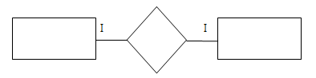

Gambar 2.5 Relasi One to One

* + - 1. Relasi *One-To-Many*

Relasi *one-to-many* adalah relasi yang paling umum digunakan. Pada relasi *one-to-many,* setiap data pada suatu entitas memiliki relasi dengan nol atau lebih data pada entitas lain.

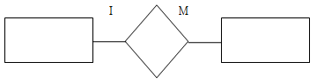

Gambar 2.6 Relasi One to Many

* + - 1. Relasi *Many-To-Many*

Tingkat hubungan banyak ke banyak terjadi jika tiap kejadian pada sebuah entitas akan mempunyai banyak hubungan dengan kejadian entitas lainnya. Baik dilihat dari sesi entitas yang pertama, maupun dilihat dari sisi yang kedua. Al-Bahra bin Ladjamudin (2005).

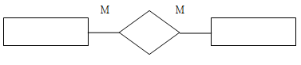

Gambar 2.7 Relasi Many to Many

# TINJAUAN UMUM INSTANSI

## Sekilas tentang instansi

Flame Graff Store merupakan sebuah tempat usaha yang bergerak dibidang penjualan peralatan menggambar seperti Mural, Graffity dan lainya. Produk-produk yang ditawarkan pada Flame Graff Store meliputi Cas Semprot dan Aksesoris lainya. Flame Graff Store satu-satunya di Yogyakarta dan belum memiliki cabang. Lokasi di Jl. Afandi CT28, Deresan, Sleman, Yogyakarta.

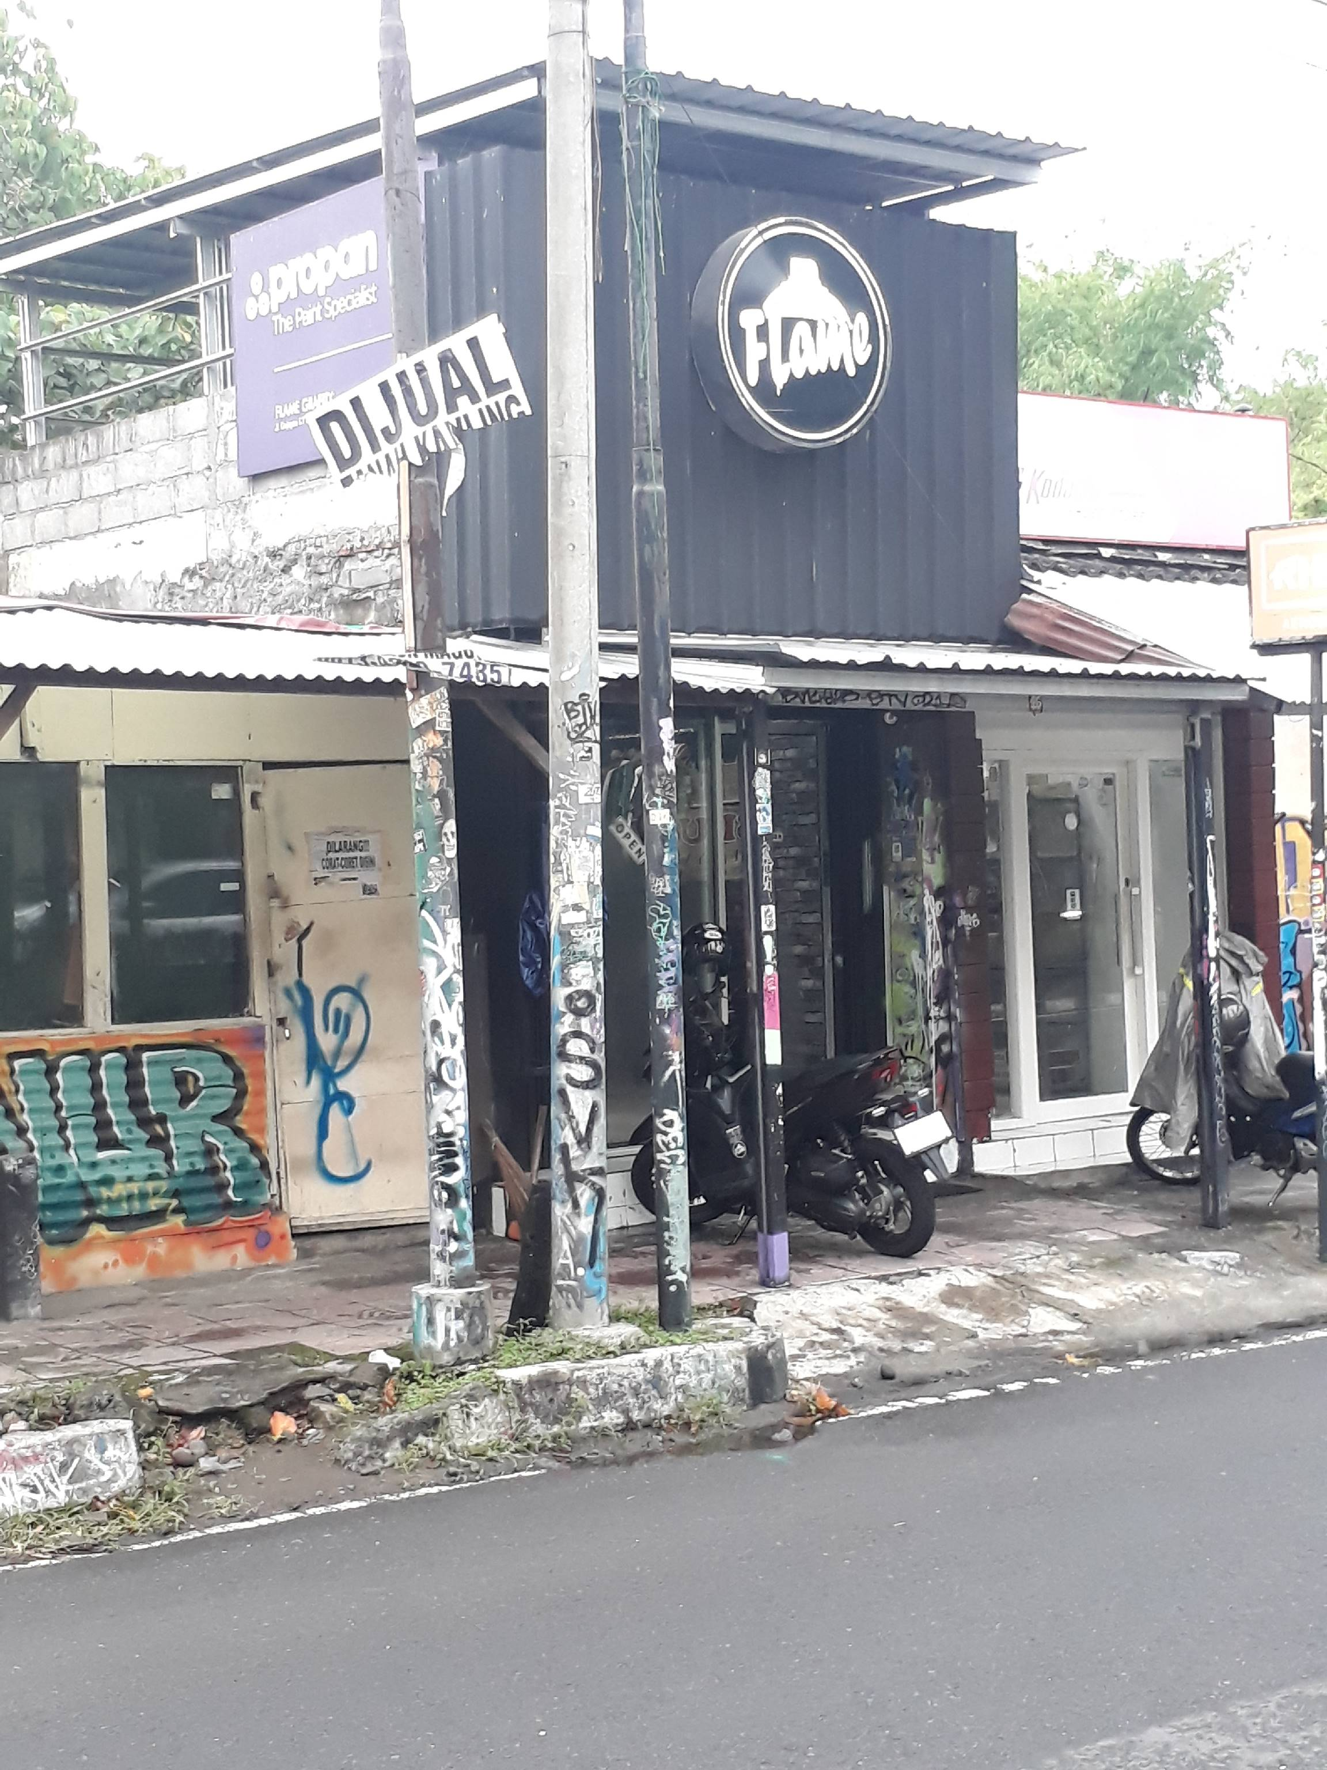

**Gambar 3.1** Foto Store

## Visi dan misi

Dalam menjalankan sebuah uasaha pasti memiliki visi dan misi sebagai pegangan dalam mencapai tujuan dari kegiatan yang dilakukan. Adapun visi yang dimiliki Flame Graff Store yaitu menjadi toko yang memiliki kualitas di bidang industri perdagangan serta menciptakan toko peralatan menggambar yang berkualitas, lengkap, harga terjangkau dan memiliki pelayanan yang baik.

Misi merupakan pernyataan nyata yang harus dilaksanakan sebagian bentuk nyata dan penting untuk diwujudkan visi organisasinya, adapun misi dari toko yaitu;

1. Menyediakan produk menggambar dengan harga terjangkau dan berkualitas.
2. Memberikan kepuasan kepada pelanggan dengan pelayanan terbaik kepada konsumen.
3. Memberikan kenyamanan dan kemudahan kepada konsumen.

## Struktur Organisasi

Struktur organisasi merupakan suatu kerangka kerja yang menunjukkan suatu bentuk atau pola tetap dari kerja antara kedudukan dan peranan dalam suatu lingkungan kerja tertentu. Struktur organisasi sangat memegang peranan penting dalam suatu perusahaan, perlu dibuat struktur organisasi secara jelas yang dapat menunjukkan pembagian tugas dan wewenang setiap bagian, sehingga dapat dicapai dengan kondisi yang baik. Perbedaan struktur organisasi setiap perusahaan disebabkan oleh berbagai hal seperti jenis, luas perusahaan, banyaknya cabang-cabang dan lain-lain.



**Gambar 3.2** Struktur Organisasi

Secara umum tugas dan fungsi organisasi dari masing-masing bagian yaitu sebagai berikut :

1. Pemilik Toko

Pemilik Toko merupakan pengurus perusahaan yang bertanggung jawab penuh dalam segala hal yang mengenai perusahaan, yang mewakili perusahaan terhadap pihak luar, yang berhak menandatangani atas nama perusahaan, menghubungkan perusahaan dengan pihak luar dan sebaliknya serta melakukan segala tindakan baik mengenai pengurusan maupun mengenai pemilikan. Dan bertugas mengkordinasikan tugas harian kepada semua personel dan juga melakukan evaluasi keluar dan masuknya barang, menetapkan harga, dan juga pengambil keputusan bilamana diperlukan. Pemimpin juga mengatur keuangan store. Baik itu pendapatan dari hasil penjualan dan pengeluaran stok barang, baik itu tentang gaji karyawan, sewa toko, listrik, kebersihan dan juga perihal tentang beban dan biaya.

1. Karyawan

Bertugas untuk melayani pembeli yang datang langsung ke toko dan sebagai kasir. Menjelaskan ketersediaan barang kepada pembeli dan menjelaskan deskripsi barang yang tersedia secara lengkap. Karyawan juga menginformasikan stok barang yang tersedia kepada pemilik toko. Melakukan pengecekan PO (Purchase Order) dan faktur, mengecek penerimaan barang yang memenuhi kualitas, kuantitas, dan kadaluarsa serta mengatur jumlah barang yang akan dipajang atau disimpan di gudang.

# ANALISA DAN PERANCANGAN SISTEM

## Analisa Sistem yang Berjalan

Flame Graff Store menjual berbagai jenis Cat Seprot dan aksesoris yang berbeda merk maupun tipenya. Berbagai merk Cat Semprot yang dijual seperti Rhema superior, Zebra pro, Ironlak, Kolour, Montana, Tanko, dan Ontake pasti merk tersebut mepunyai kualitas, jenis warna dan ukuran. Untuk aksesorisnya Tshirt, Hoodie, Cap, Hat, Tottebag, Backpack dan lainnya.

Sistem yang berjalan saat ini di Flame Graff Store, pelanggan yang datang langsung ke toko, pelanggan harus datang langsung ke toko untuk memilih dan melihat informasi barang yang tersedia di toko sebelum melakukan transaksi pembelian. Dalam melakukan transaksi pembelian pelanggan membayar secara langsung di toko tersebut, kasir kemudian menulis di nota apa saja yang di beli oleh pelanggan. Nota terbagi menjadi dua yang kuning untuk pelanggan yang putih di simpan untuk rekap penghitungan penjualan barang. Diakhir bulan pemilik toko merekap hasil penjualan dengan menggunakan nota yang telah terkumpul selama satu bulan, pemilik harus menghitung satu-persatu dari hasil penjualan harian agar mendapatkan hasil penjualan bulanannya. Untuk mengetahui persediaan barang pemilik harus menunggu laporan dari kasir bahwa barang yang diinginkan pelanggan telah habis.

Berdasarkan uraian diatas, sistem informasi penjualan diperlukan untuk mempermudah proses pembuatan nota, pelaporan penjualan bulanan, dan mengetahui ketersediaan barang agar pemilik dengan mudah menyetok ulang barang yang hampir habis.

## Analisa Kebutuhan Fungsional

Analisis Kebutuhan sistem merupakan tahapan yang sangat penting dalam menentukan secara detail mengenai sesuatu yang dibutuhkan dan akan dilakukan oleh sistem secara keseluruan. Analisis ini membahas tentang hal-hal yang dibutuhkan oleh sistem alam proses pembelian produk. Tahapan ini dilakukan untuk menentukan input dan output dari sistem yang akan dibangun. Dalam analisis kebutuhan sistem pemesanan terdapat 2 jenis kebutuhan, yaitu kebutuhan pelanggan dan kebutuhan admin.

### 4.2.1 Kebutuhan User/Pemakai Sistem

Kebutuhan konsumen merupakan hal-hal yang brisi proses yang dapat dilakukan oleh konsumen, informasi-informasi yang dapat diakses oleh pelangan dan transaksi yang dapat dilakukan oleh konsumen. Kebutuhan pelanggan dalam sistem konsumen ini yaitu;

1. Dapat melihat data pemesanan, konfirmasi pembayaran.
2. Dapat melakukan input,edit dan delete pemesanan.
3. Proses daftar akun dan masuk akun untuk pelanggan.

### 4.2.2 Kebutuhan Admin

Kebutuhan admin berisi hal-hal yang dapat dilakukan oleh admin. Informasi-informasi yang dapat diperoleh dalam sistem pemesanan, dan mengelola transaksi yang dilakukan oleh sistem. Kebutuan admin dalam sistem pemesanan ini yaitu;

1. Proses masuk akun untuk admin.
2. Proses pengelolaan transaksi pemesanan dan pembayaran.
3. Proses melakukan input data barang, stok barang, mengubah dan menghapus data barang.
4. Proses informasi pemesanan dan pembayaran dalam bentuk laporan.

## Analisa Pengembangan sistem

Tahapan rancangan sistem yang dibangun sesuai dengan teori metode pembangunan sistem yang digunakan. Rancangan meliputi perancangan basis data, rancangan proses dan rancangan sistem (input, output).

## Rancangan Sistem

Tahapan ini merupakan tahapan yang meliputi perancangan dalam sistem pemesanan yang meliputi perancangan DataFlow Diagram (DFD) dan Entity Relationship Diagram (ERD), perancangan data base, dan perancangan antar muka (Interface) dengan penjelasan singkat sebagai berikut:

1. Perancangan Data Flow Diagram (DFD)

Merupakan diagram yang dibuat untuk menggambarkan suatu sistem itu bekerja dan saling berhubungan satu sama lain sesuai dengn aturan berjalan sistem.

1. Perancangan Entity Relationship Diagram

Merupakan suatu model untuk menjelaskan hubungan antar data dalam basis data berdasarkan objek-objek dasar data yang mempunyai hubungan antar relasi (Hubungan) dengan batasan-batasan.

1. Perancangan Database

Perancangan database diperlukan untuk menentukan entitas-entitas yang slaing berhubungan dan tinggi aar mengurangi kesalahan data dan penggandaan data (Redudance).

1. Interface

Perancangan interface dibuthkan dala menggambarkan bagaimana tampilan ada sistem itu dibuat, yang meliputi form-form dan laporan yang ada pada sistem.

### 4.4.1 Diagram Jenjang

Diagram jenjang merupakan diagram yang digunakan untuk memberikan gambaran keseluruhan sistem yang dibuat dengan terstruktur. Gambaran sitem informasi penjualan pada Flame Graff Store secara garis besar yaitu;



**Gambar 4.1** Diagram Jenjang

### 4.4.2 Diagram Konteks

Diagram konteks merupakan tingkatan tertinggi di dalam diagram aliran

data dan hanya memuat satu proses, menunjukkan sistem secara keseluruhan. Semua entitas eksternal yang ditunjukkan oleh diagram konteks berikut aliran-aliran data utama menuju dan dari sistem. Diagram konteks juga menjelaskan input dan output yang ada pada sistem, seperti berikut yaitu:



**Gambar 4.2** Diagram Konteks

### 4.4.3 Data Flow Digram

Data Flow Diagram merupakan diagram yang menggambarkan kegiatan-kegiatan sistem dengan menampilkan komponen-komponen lengkap yang dipakai, sumber dan tujuan data, serta aliran data yang berhubung dari setiap prosesnya.

1. **DVD Level 1**

**Gambar 4.3** Data Flow Diagram Level 1

1. **DFD Level 2 Proses 1**

Pada tahap ini terdapat 1 proses admin, proses ini sistem mengambil data informasi dari data karyawan, data produk, data penjualan, data kategori dan data pembelian. Data konsumen dikelola dan di berikan pada admin.



**Gambar 4.4** Data Flow Diagram Level 2 Proses 2

1. **DFD Level 2 Proses 2**

Pada DAD level 2 proses 2 transaksi menjelaskan proses yang terdiri dari 3 proses yaitu proses transaksi penjualan, transaksi pembayaran dan transaksi pembelian.



**Gambar 4.5** Data Flow Diagram Level 2 Proses 3

1. **DFD Level 2 Proses 3**

Pada DAD level 2 proses 3 terdapat 3 proses yang terdiri dari laporan penjualan yang menampilkan info penjualan dan info produk, laporan pembelian menampilkan info produk dan info pembelian sedang laporan barang menampilkan info barang.



**Gambar 4.6** Data Flow Diagram Level 2 Proses 4

### 4.4.4 Entity Relationship Diagram (ERD)

ERD adalah suatu diagram yang digunakan untuk menggambarkan konseptual dari model konseptual suatu bisnis relasional.



**Gambar 4.7** ERD

### 4.4.5 Identifikasi Entitas

Entitas yang ada pada sistem informasi penjualan di Flame Graff Store yang diusulkan oleh peneliti yaitu sebagai berikut :

1. Entitas Admin
2. Entitas Konsumen
3. Entitas Produk
4. Entitas Supplier
5. Entitas Penjualan
6. Entitas Detail Penjualan
7. Entitas Pembelian
8. Entitas Detail Pembelian

## Perancangan Database

### Struktur table

1. Table Produk

Nama Table : tb_produk

Primary Key : id_produk

Foreign Key : id_kategori, id_supplier, stok

Nama_produk, keterangan

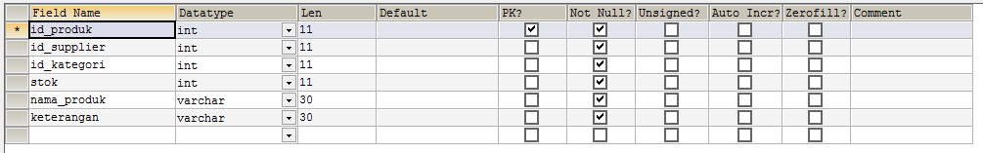

**Tabel 4.1** Struktur Tabel Produk

1. Table Admin

Nama Table : tb_admin

Primary Key : id_admin

Nama_admin, username, password

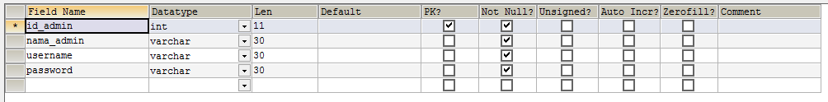

**Tabel 4.2** Struktur Tabel Admin

1. Table Konsumen

Nama Table : tb_konsumen

Primary Key : id_konsumen

Nama_konsumen, alamat, nomer_tlp

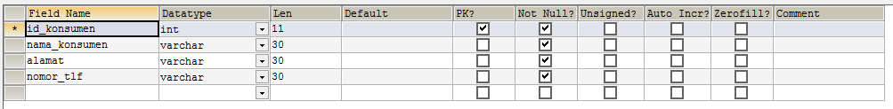

**Tabel 4.3** Struktur Tabel Konsumen

1. Table Supplier

Nama Table : tb_supplier

Primary Key : id_suppler

Nama_supplier, alamat

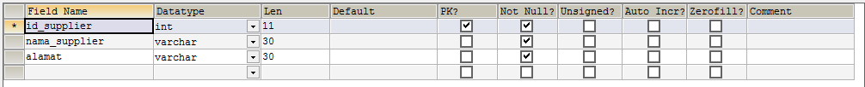

**Tabel 4.4** Struktur Tabel Supplier

1. Table Penjualan

Nama table : tb_penjualan

Primary Key : id_penjualan

Foreign Key : id_konsumen, id_produk, id_konsumen

Tgl_transaksi, jumlah_barang, total_harga

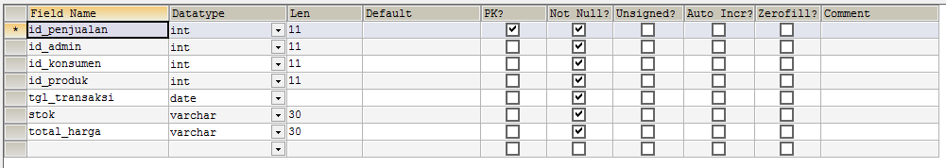

**Tabel 4.5** Struktur Tabel Penjualan

1. Table Pembelian

Nama Table : tb_pembelian

Primary Key : id_pembelian

Foreign Key : id_supplier, jumlah_beli

Tgl_transaksi 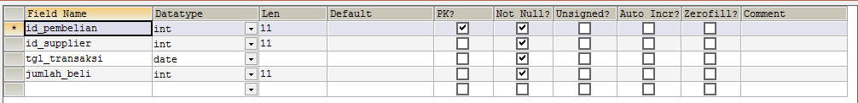

**Tabel 4.6** Struktur Tabel Pembelian

1. Table Kategori

Nama Table : tb_kategori

Primary Key : id_kategori

Nama_kategori



**Tabel 4.7** Struktur Tabel kategori

1. Table Detail Penjualan

Nama Table : tb_detail_penjualan

Primary Key : id_detail_penjualan

Foreign Key : id_produk, detail_jumlah_produk, detail_total_harga

Detail_keterangan

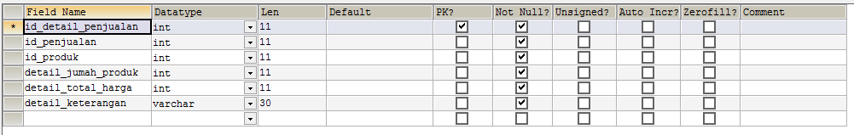

**Tabel 4.8** Struktur Tabel Detai Penjualan

1. Table Detail Pembelian

Nama Table : tb_detail_pembelian

Primary Key : id_detail_pembelian

Foreign Key : id_produk, detail_jumlah_barang_produk, detail_total_harga

Detail_keterangan

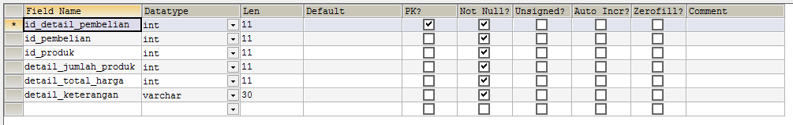

**Tabel 4.9** Struktur Tabel Detai Pembelian

## Desain Input Output

### 4.6.1 Relasi Antar Table

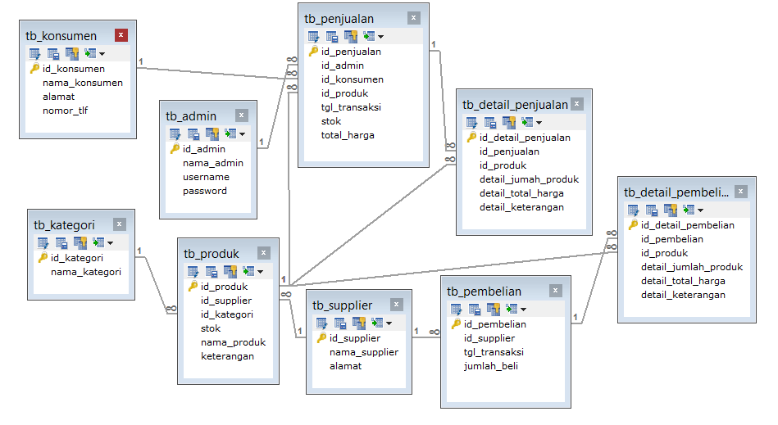

**Gambar 4.8** Relasi Tabel

### 4.6.2 Desain Input

1. **Desain Login**



**Gambar 4.9** Halaman Login

Data login disimpan dalam table user dimana terdapat username dan password. Saat login sukses makan user akan di alihkan ke halaman admin, dan jika proses login gagal maka halaman login akan di load ulang.

1. **Desain Halaman Admin**

Halaman admin akan di load setelah user berhasil login. Dalam halaman ini berisi data master, transaksi dan laporan. Memencet salah satu link di side bar akan mengalihkan user ke halaman spesifik.



**Gambar 4.10** Halaman Admin

Halaman admin akan di load setelah user berhasil login. Dalam halaman ini berisi data master, transaksi dan laporan. Memencet salah satu link di side bar akan mengalihkan user ke halaman spesifik.

1. **Desain Halaman Input User**



**Gambar 4.11** Halaman Input User

Halaman untuk input user, dimana user yang nanti akan memiliki hak akses untuk mengatur data master, proses transaksi, dan laporan. User merupakan pegawai store dan dimana pelanggan tidak memiliki user.

1. **Desain Halaman Input Stok**



**Gambar 4.12** Halaman Input Stok

Halaman untuk input stok produk. Stok berhubungan table barang dimana stok untuk tiap produk yang berbeda kategori diatur disini. Untuk ID stok sudah di atur secara automatis. Jumlah stok masih dapat dimasukan secara manual saat proses awal input akan tetapi tidak akan bisa diubah secara manual jika sudah masuk ke dalam database.

1. **Desain Halaman Input Produk**



**Gambar 4.13** Halaman Input Produk

Halaman untuk input produk yang merupakan data master dari sistem. Produk berhubungan dengan stok. Stok dari produk diatur dalam form lain karena untuk produk yang sama terdapat stok yang berbeda.

1. **Desain Halaman Input Supplier**



**Gambar 4.14** Halaman Input Supplier

Halaman untuk input supplier. Data Supplier akan digunakan saat proses pembelian dan retur pembelian. Data yang dibutuhkan hanya nama dan alamat. Untuk ID sudah di atur automatis.

1. **Desain Halaman Input Transaksi Pembelian**



**Gambar 4.15** Halaman Input Pembelian

Halaman untuk input transaksi pembelian. User dapat menambah data dari produk yang ingin di tambah setelah mencari data. Satu ID pembelian dapat digunakan untuk membeli produk dalam jumlah banyak dan bermacam-macam.

1. **Desain Halaman Input Transaksi Penjualan**



**Gambar 4.16** Halaman Input Penjualan

Halaman untuk input transaksi penjualan. User dapat menambah data dari produk yang ingin di tambah setelah mencari data. Satu ID pembelian dapat digunakan untuk menjual produk dalam jumlah banyak dan bermacam-macam.

1. **Desain Halaman Detail Pembelian**



**Gambar 4.17** Halaman Detail Pembelian

Halaman untuk output detail pembelian dimana pembelian yang telah terjadi akan di tampilkan detailnya disini.

1. **Desain Halaman Detail Penjualan**



**Gambar 4.18** Halaman Detail Penjualan

Halaman untuk output detail penjualan dimana pembelian yang telah terjadi akan di tampilkan detailnya disini. Produk, jumlah, harga dan total dari transaksi dapat lihat disini semua.

1. **Desain Halaman Input Kategori**



**Gambar 4.19** Halaman Input Kategori

Halaman untuk input kategori produk. Produk distore bermacam macam, mulai dari cat semprot, cap (kepala cat semprot), ink marker dan lain-lain. Untuk tiap kategori memiliki ID sendiri yang berbeda dan di atur secara automatis dalam sistem sehingga user tidak perlu membuat ID sendiri.

### 4.6.3 Desain Output

1. **Desain Laporan Produk**



**Gambar 4.20** Output Laporan Produk

Halaman ini berisi informasi tentang laporan produk yang terdapat distore. Laporan produk ini akan berkesinambung dengan laporan stok dimana laporan stok merupakan detail dari jumlah stok tiap produk.

1. **Desain Output Laporan Stok**



**Gambar 4.21** Output Laporan Stok

Halaman ini berisi informasi tentang laporan stok yang terdapat distore. Stok dapat dilihat dalam ukuran dan ketersediaan stok untuk tiap item produk. Karena tiap produk memiliki ukuran tersendiri, maka dalam pelaporan stok biasanya berkesinambung dengan laporan produk.

1. **Desain Output Penjualan**



**Gambar 4.22** Output Laporan Penjualan

Halaman ini berisi informasi tentang laporan produk yang dijual, informasi yang ditampilkan meliputi nama produk, jumlah, dan total. Laporan penjualan terdiri dari laporan penjualan pertanggal, perbulan, dan pertahun.

# IMPLEMENTASI SISTEM

## Implementasi

Implementasi sistem ini menjelaskan bahwa sistem penjualan yang digunakan untuk melayani pembelian secara komputerisasi, Layanan yang terdapat dalam sistem ini berupa tempilan ,data produk, data penjualan, dan data laporan.

Perangkat pendukung untuk penelitian ini terdiri atas perangkat keras dan perangkat lunak, diantaranya.

1. Perangkat Keras (*Hardware*) yang digunakan yaitu :
2. Prosesor Intel (R) Core (TM) i3-4217U CPU @1.80 GHZ
3. Memori DDR 4 GB
4. Hardisk 500 GB
5. Perangkat Lunak (*Software*) yang digunakan yaitu :
6. Microsoft Windows 7 64-bit sebagai sistem operasi
7. XAMPP
8. Sublime Text 3

## Pembahasan Untuk Kerja Sistem

### 5.2.1 Halaman Utama Admin

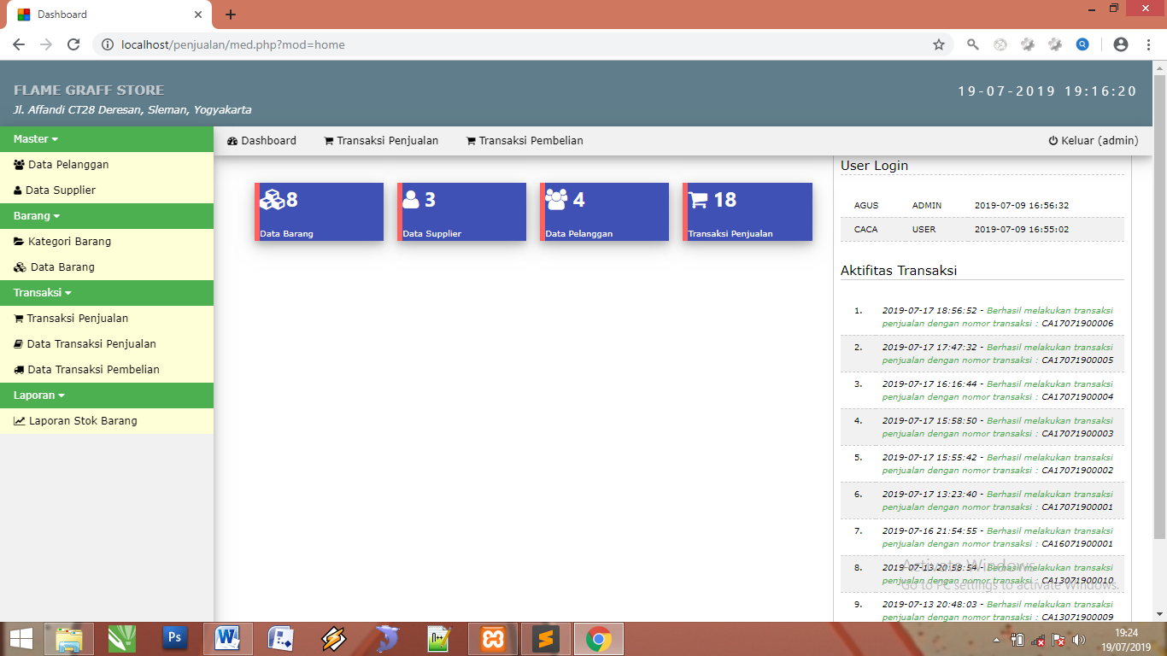

**Gambar 5.1** Halaman Utama Admin

Potongan *Source Code* :

<?php

date_default_timezone_set('Asia/Jakarta');

include"session.php";

?>

<!DOCTYPE html>

<html>

<head>

<title><?php include"title_adm.php"; ?></title>

<meta name="viewport" content="width=device-width, initial-scale=1">

<link rel="shortcut icon" href="favicon.ico" />

<link rel="stylesheet" href="css/w3.css">

<link rel="stylesheet" href="css/font-awesome.min.css">

<link rel="stylesheet" href="js/jquery-ui/jquery-ui.css">

<link rel="stylesheet" type="text/css" href="css/pace.css">

<style type="text/css" title="currentStyle">

@import "css/ui/demo_table_jui.css";

@import "css/ui/jquery-ui-1.10.4.custom.min.css";

@import "css/perfect-scrollbar.css";

@import "css/sweetalert2.css";

</style>

<div class="w3-top">

<div class="w3-row w3-blue-grey w3-padding">

<div class="w3-half" style="margin:15px 0 2px 0;"><b class='w3-text-shadow w3-text-bold w3-opacity'>FLAME GRAFF STORE</b><br><i style="font-size:12px;">Jl. Affandi CT28 Deresan, Sleman, Yogyakarta</i></div>

<div class="w3-half w3-margin-top w3-wide w3-hide-medium w3-hide-small"><div class="w3-right"><?php echo date('d-m-Y H:i:s'); ?></div></div>

</div>

<nav id="left-nav" class="w3-sidenav w3-small w3-light-grey w3-card-4" style="width:250px;">

<div id="menuTut" class="myMenu w3-accordion">

<!--onmouseout="w3_hide_scroll()" onmouseover="w3_show_scroll()"-->

<?php

$sql_menu = mysql_query("SELECT * FROM menu ORDER BY posisi ASC") or die(mysql_error());

while ($mn = mysql_fetch_assoc($sql_menu)) {

echo"<button onclick=\"myFunction('".$mn['id_menu']."')\" class=\"w3-padding-hor-16 w3-btn-block w3-left-align w3-green\"> $mn[nama_menu] <i class=\"fa fa-caret-down\"></i></button>

<div id=\"$mn[id_menu]\" class=\"w3-accordion-content w3-pale-yellow w3-show\">";

$sql_sub = mysql_query("SELECT * FROM modul

WHERE id_menu = '$mn[id_menu]' ORDER BY posisi ASC") or die(mysql_error());

while ($sm = mysql_fetch_assoc($sql_sub)) {

echo"<a href=\"$sm[link_menu]\"><i class=\"$sm[icon_menu]\"></i> $sm[nama_modul]</a>";

}

echo"</div>";

}

?>

<div style="margin-left:250px;">

<ul class="w3-navbar w3-light-grey w3-small w3-card-4">

<li><a class="w3-hover-black w3-padding-10" href="index.php"><i class="fa fa-dashboard"></i> Dashboard</a></li>

<li><a class="w3-hover-black w3-padding-10" href="med.php?mod=penjualan"><i class="fa fa-shopping-cart"></i> Transaksi Penjualan</a></li>

<li><a class="w3-hover-black w3-padding-10" href="med.php?mod=pembelian&act=form"><i class="fa fa-shopping-cart"></i> Transaksi Pembelian</a></li>

<li class="w3-right"><a class="w3-hover-black w3-padding-10" href="logout.php" onclick="return confirm('Yakin ingin keluar');"><i class="fa fa-power-off"></i> Keluar (<?php echo $_SESSION['login_user']; ?>)</a></li>

</ul>

</div>

Pada halaman utama admin menampilkan menu sitebar yang berisi dashboard, transaksi penjualan pembelian , menu master, asktifitas transasi dan logout.

### 5.2.2 Halaman Transaksi Penjualan

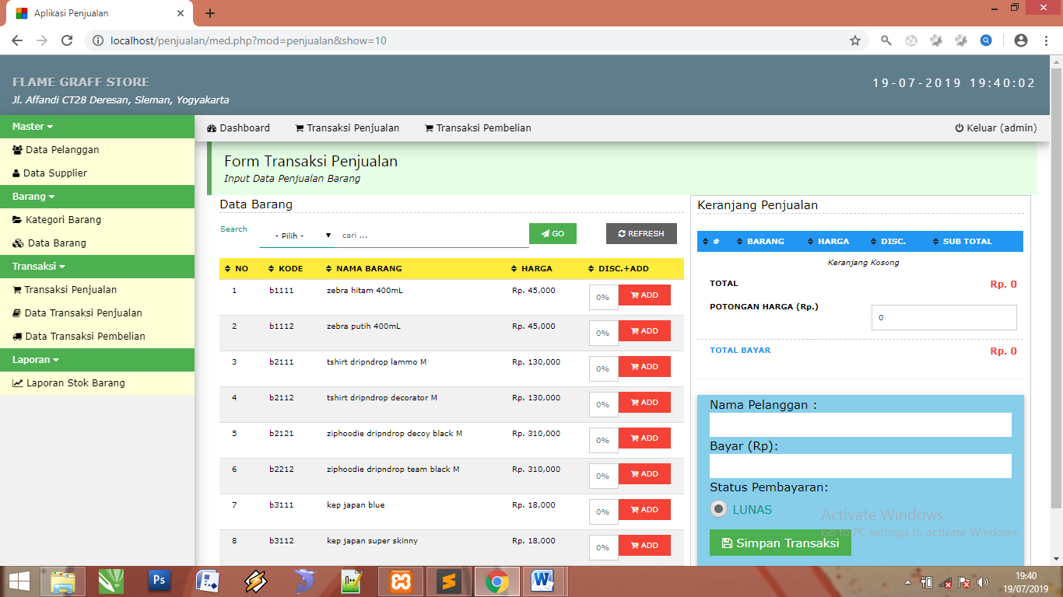

**Gambar 5.2** Halaman Transaksi Penjualan

Potongan *Source Code* :

<div style='height:10px;'></div>";

echo"<h4>Detail Barang</h4>

<table class='w3-table w3-tiny w3-hoverable w3-bordered tbl'>

<thead>

<tr class='w3-blue'>

<th>#</th>

<th>KODE</th>

<th>BARANG</th>

<th>HARGA</th>

<th>DISC.</th>

<th colspan='2'>SUB TOTAL</th>

</tr>

</thead>

<tbody>";

$sql = mysql_query("SELECT a.*, b.nama_barang, b.satuan

FROM tb_detail_penjualan a LEFT JOIN tb_barang b

ON a.kode_barang = b.kode_barang

WHERE a.no_transaksi = '$_GET[id]'") or die(mysql_error());

$sub_total = 0;

$total = 0;

$no = 1;

while($p = mysql_fetch_assoc($sql))

{

$harga_disc = $p['harga'] - (($p['harga'] * $p['disc']) / 100);

$sub_total = $harga_disc * $p['qty'];

$total = $total + $sub_total;

echo"<tr>

<td>$no</td>

<td>$p[kode_barang]</td>

<td>$p[nama_barang]</td>

<td>Rp. ".number_format($p['harga'],0)." X $p[qty] $p[satuan]</td> <td>".number_format($p['disc'],0)."%</td>

<td>Rp. ".number_format($sub_total)."</td>

</tr>";

$no++;

}

$total_bayar = $total - $tra['potongan'];

$sisa = $tra['bayar'] - $total_bayar;

echo"</tbody>

<tfoot>

<tr class='w3-light-grey'>

<td colspan='5'>Total Harga</b></td>

<td>Rp. ".number_format($total)."</td>

</tr>

<tr class='w3-light-grey'>

<td colspan='5'>Potongan Harga</td>

<td>Rp. ".number_format($tra['potongan'])."</td>

</tr>

<tr class='w3-light-grey'>

<td colspan='5'><b>Total Bayar</b></td>

<td><b>Rp. ".number_format($total_bayar)."</b></td>

</tr>

<tr class='w3-light-grey'>

<td colspan='5'><b>Pembayaran</b></td>

<td><b>Rp. ".number_format($tra['bayar'])."</b></td>

</tr>

<tr class='w3-light-grey'>

<td colspan='5'><b>Kembali</b></td>

<td><b>Rp. ".number_format($sisa)."</b></td>

</tr>

</tfoot>

</table>

Pada halaman transaksi penjualan menampilkan data barang yang berisi barang yang ready, menambahkan tekan add, barang akan masuk ke list keranjang dan keranjang pejualan yang berisi barang harga total potongan harga lalu menampilkan nama pelanggan dan pembayaran setelah itu simpan transaksi. Lalu muncul kwitansi yang dicetak oleh admin.

### 5.2.3 Halaman Input Supplier

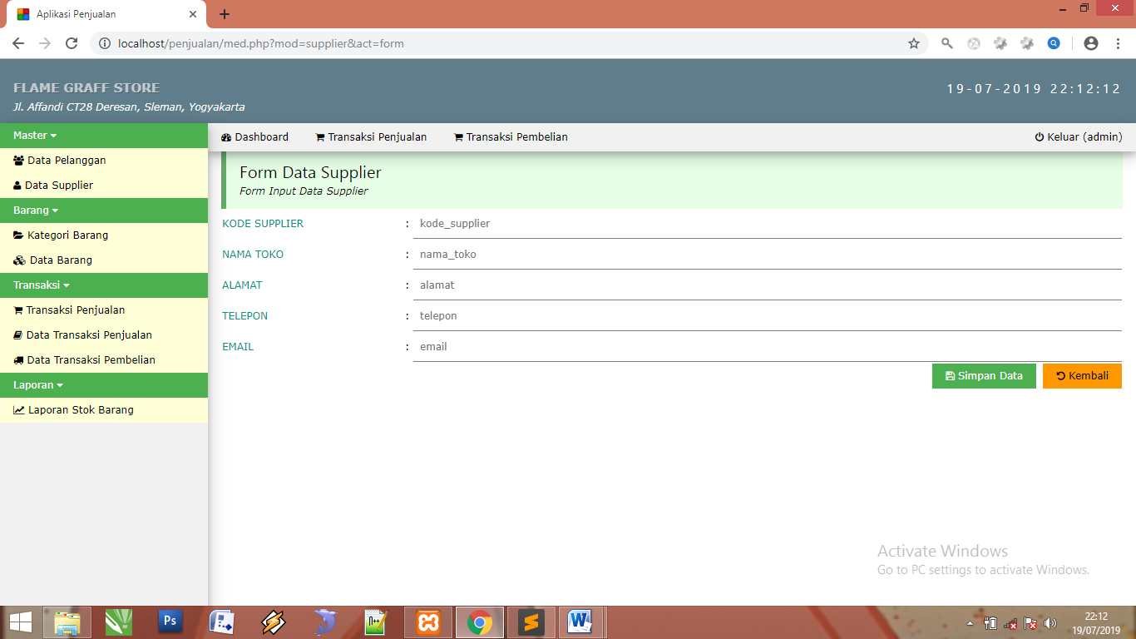

**Gambar 5.3** Halaman Input Supplier

Potongan *Source Code* :

<p style='margin-top:0;padding-top:0;'><i<form class='w3-small' method='POST' action='$act'>

<table>

<tr>

<td width='220px'><label class='w3-label'>KODE SUPPLIER</label></td>

<td width='10px'>:</td>

<td><input type='text' name='id' class='w3-input' placeholder='kode_supplier' value='"?><?php echo isset($c['kode_supplier']) ? $c['kode_supplier'] : '';?><?php echo"'"?> <?php echo isset($c['kode_supplier']) ? ' readonly' : ' ';?><?php echo" required>

</td>

</tr>

<tr>

<td><label class='w3-label'>NAMA TOKO</label></td>

<td>:</td>

<td><input type='text' name='nama_toko' class='w3-input' placeholder='nama_toko' value='"?><?php echo isset($c['nama_toko']) ? $c['nama_toko'] : '';?><?php echo"' required>

</td>

</tr>

<tr>

<td><label class='w3-label'>ALAMAT</label></td>

<td>:</td>

<td><input type='text' name='alamat' class='w3-input' placeholder='alamat' value='"?><?php echo isset($c['alamat']) ? $c['alamat'] : '';?><?php echo"' required>

</td>

</tr>

<tr>

<td><label class='w3-label'>TELEPON</label></td>

<td>:</td>

<td><input type='text' name='telepon' class='w3-input' placeholder='telepon' value='"?><?php echo isset($c['telepon']) ? $c['telepon'] : '';?><?php echo"' required>

</td>

</tr>

<tr>

<td><label class='w3-label'>EMAIL</label></td>

<td>:</td>

<td><input type='text' name='email' class='w3-input' placeholder='email' value='"?><?php echo isset($c['email']) ? $c['email'] : '';?><?php echo"' required>

</td>

</tr>

<tr>

<td>&nbsp;</td>

<td>&nbsp;</td>

<td align='right'><button type='submit' name='submit' value='simpan' class='w3-btn'><i class='fa fa-save'></i> Simpan Data</button>&nbsp;

<button type='button' class='w3-btn w3-orange' onclick='history.back()'><i class='fa fa-rotate-left'></i> Kembali</button></td>

</tr>

</table>

Pada form input supplier terdapat function simpan data yang berfungsi untuk menyimpan data kategori ke database.

### 5.2.4 Halaman Input Kategori

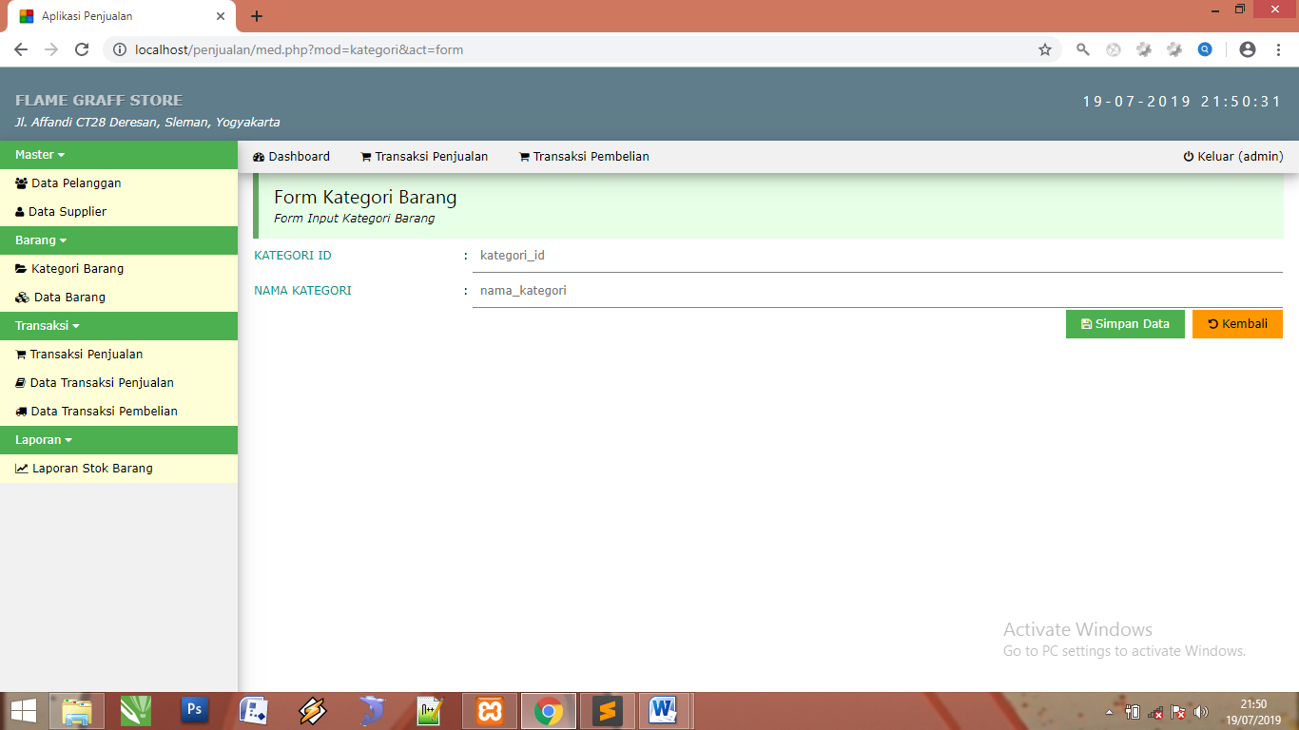

**Gambar 5.4** Halaman Input Kategori

Potongan *Source Code* :

{

$act = "$aksi?mod=kategori&act=simpan";

}

echo"<div class='w3-container w3-small w3-pale-green w3-leftbar w3-border-green'>

<h4 style='margin-bottom:0;padding-bottom:0;'>Form Kategori Barang</h4>

<p style='margin-top:0;padding-top:0;'><i>Form Input Kategori Barang</i></p>

</div>";

echo"<form class='w3-small' method='POST' action='$act'>

<table>

<tr>

<td width='220px'><label class='w3-label'>KATEGORI ID</label></td>

<td width='10px'>:</td>

<td><input type='text' name='id' class='w3-input' placeholder='kategori_id' value='"?><?php echo isset($c['kategori_id']) ? $c['kategori_id'] : '';?><?php echo"'"?> <?php echo isset($c['kategori_id']) ? ' readonly' : ' ';?><?php echo" required>

</td>

</tr>

<tr>

<td><label class='w3-label'>NAMA KATEGORI</label></td>

<td>:</td>

<td><input type='text' name='nama_kategori' class='w3-input' placeholder='nama_kategori' value='"?><?php echo isset($c['nama_kategori']) ? $c['nama_kategori'] : '';?><?php echo"' required>

</td>

</tr>

<tr>

<td>&nbsp;</td>

<td>&nbsp;</td>

<td align='right'><button type='submit' name='submit' value='simpan' class='w3-btn'><i class='fa fa-save'></i> Simpan Data</button>&nbsp;

<button type='button' class='w3-btn w3-orange' onclick='history.back()'><i class='fa fa-rotate-left'></i> Kembali</button></td>

</tr>

</table>

Pada form input kategori terdapat function simpan data yang berfungsi untuk menyimpan data kategori ke database.

### 5.2.5 Halaman Input Barang

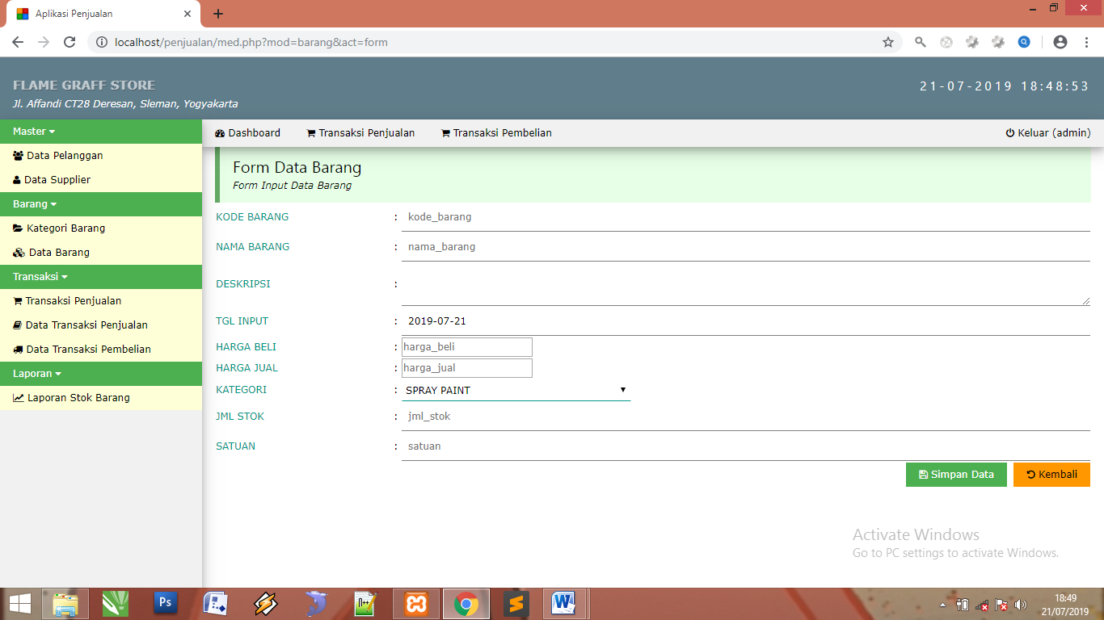

**Gambar 5.5** Halaman Input Barang

Potongan *Source Code* :

<h4 style='margin-bottom:0;padding-bottom:0;'>Data Barang</h4>

<p style='margin-top:0;padding-top:0;'><i>Data Semua Barang</i></p>

</div>";

flash('example_message');

echo"<table style='margin-top:12px;'>

<tr>

<div class='w3-col s2'>

<select name='field' class='w3-select w3-padding'>

<option value=''>- Pilih -</option>

<option value='nama_barang'>NAMA BARANG</option>

<option value='tgl_input'>TGL INPUT</option>

<option value='harga_beli'>HARGA BELI</option>

<option value='harga_jual'>HARGA JUAL</option>

<option value='jml_stok'>JML STOK</option>

</select>

</div>

<div class='w3-col s4'>

<input type='text' name='cari' class='w3-input' placeholder='cari ...'>

</div>

<div class='w3-col s1'>

<button type='submit' class='w3-btn w3-tiny'><i class='fa fa-paper-plane'></i> GO</button>

</div>

</div>

</form>

</td>

Pada halaman input barang yang akan berfungsi menyimpan data barang yang telah diinput oleh admin dan disimpan didata base.

### 5.2.6 Halaman Input Pelanggan

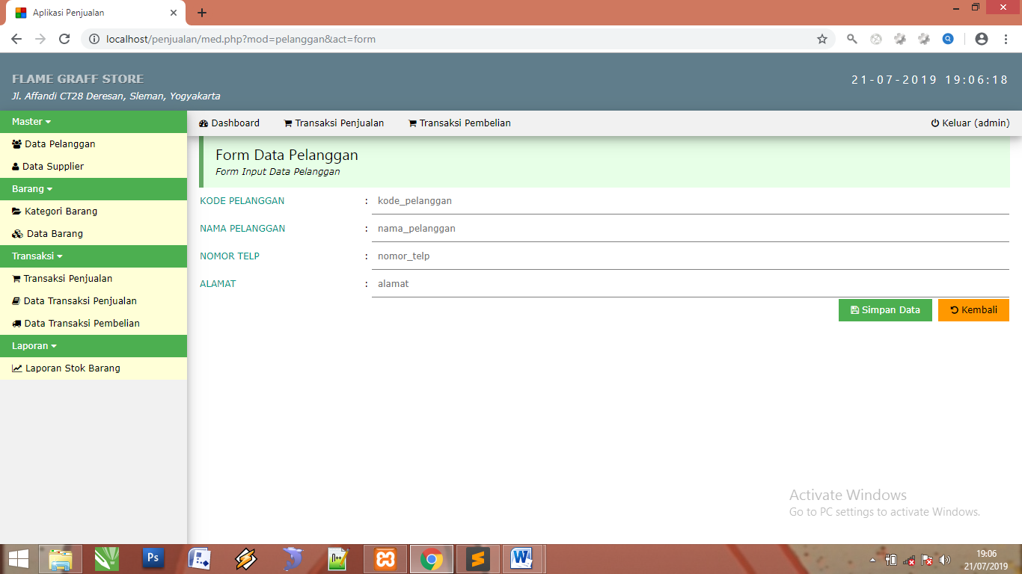

**Gambar 5.6** Halaman Input Pelanggan

Potongan *Source Code* :

<p style='margin-top:0;padding-top:0;'><i>Form Input Data Pelanggan</i></p>

</div>";

echo"<form class='w3-small' method='POST' action='$act'>

<table>

<tr>

<td width='220px'><label class='w3-label'>KODE PELANGGAN</label></td>

<td width='10px'>:</td>

<td><input type='text' name='id' class='w3-input'

placeholder='kode_pelanggan' value='"?><?php echo isset($c['kode_pelanggan']) ? $c['kode_pelanggan'] : '';?><?php echo"'"?> <?php echo isset($c['kode_pelanggan']) ? ' readonly' : ' ';?><?php echo" required>

</td>

</tr>

<tr>

<td><label class='w3-label'>NAMA PELANGGAN</label></td>

<td>:</td>

<td><input type='text' name='nama_pelanggan' class='w3-input' placeholder='nama_pelanggan' value='"?><?php echo isset($c['nama_pelanggan']) ? $c['nama_pelanggan'] : '';?><?php echo"' required>

</td>

</tr>

<tr>

<td><label class='w3-label'>NOMOR TELP</label></td>

<td>:</td>

<td><input type='text' name='nomor_telp' class='w3-input' placeholder='nomor_telp' value='"?><?php echo isset($c['nomor_telp']) ? $c['nomor_telp'] : '';?><?php echo"' required>

</td>

</tr>

<tr>

<td><label class='w3-label'>ALAMAT</label></td>

<td>:</td>

<td><input type='text' name='alamat' class='w3-input' placeholder='alamat' value='"?><?php echo isset($c['alamat']) ? $c['alamat'] : '';?><?php echo"' required>

</td>

</tr>

<tr>

<td>&nbsp;</td>

<td>&nbsp;</td>

<td align='right'><button type='submit' name='submit' value='simpan' class='w3-btn'><i class='fa fa-save'></i> Simpan Data</button>&nbsp;

<button type='button' class='w3-btn w3-orange' onclick='history.back()'><i class='fa fa-rotate-left'></i> Kembali</button></td>

</tr>

</table>

Pada halaman input pelanggan yang akan berfungsi menyimpan data pelanggan yang telah diinput oleh admin dan disimpan didata base.

### 5.2.7 Halaman Transaksi Pembelian

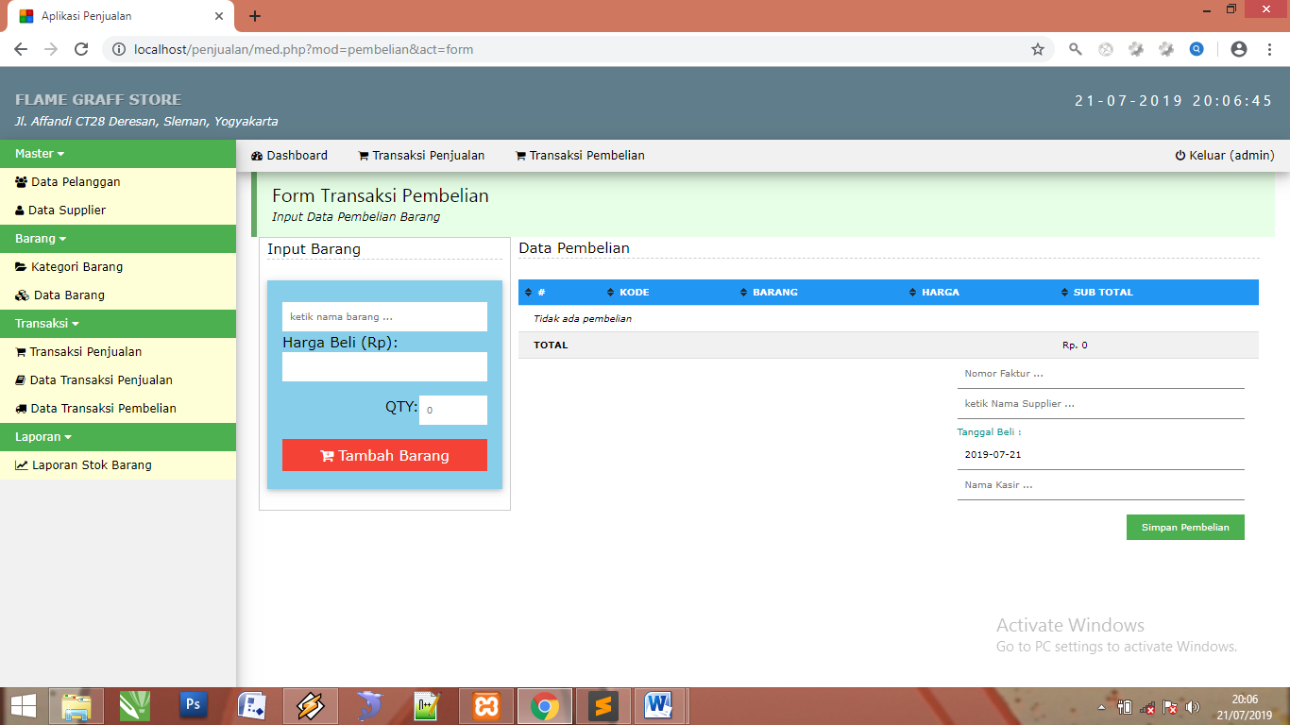

**Gambar 5.7** Halaman Transaksi Pembelian

Potongan *Source Code* :

<div class='w3-row-padding'>

<div class='w3-col s7'>&nbsp;</div>

<div class='w3-col s5'>

<form action='$aksi?mod=pembelian&act=simpan' method='POST'>

<input type='text' name='no_faktur' id='no_faktur' class='w3-input w3-tiny' placeholder='Nomor Faktur ...' required>

<input type='text' name='supplier' id='supplier' class='w3-input w3-tiny' placeholder='ketik Nama Supplier ...' required>

<label class='w3-label w3-tiny'>Tanggal Beli :</label>

<input type='text' name='tglbeli' class='w3-input w3-tiny dp' value='".date('Y-m-d')."' required>

<input type='text' name='kasir' id='kasir' class='w3-input w3-tiny' placeholder='Nama Kasir ...' required>

<p><button class='w3-btn w3-right w3-tiny' onclick=\"return confirm('Klik OK untuk melanjutkan');\" <i class='fa fa-save'></i> Simpan Pembelian</button></p>

</form>

</div>

</div>

</div>

</div>";

Pada halaman Transaksi Pembelian yang akan berfungsi menyimpan data pembelian yang telah diinput oleh admin dan terdapat kode bembelian yang berguna mengautomatisasi kode pembelian.

### 5.2.8 Halaman Laporan Stok Barang

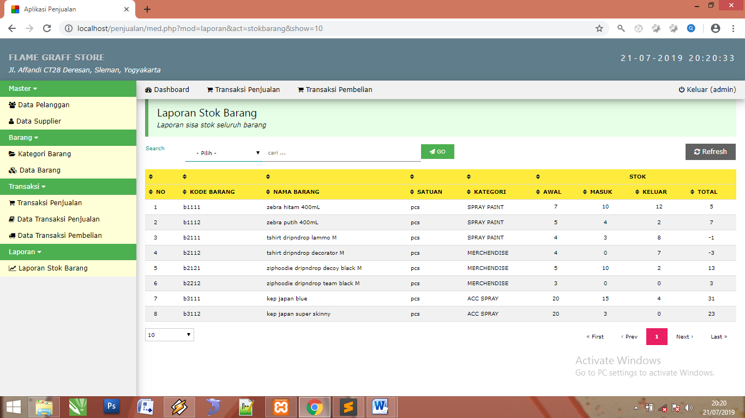

**Gambar 5.8** Halaman Laporan Stok Barang

Potongan *Source Code* :

<td align='right'><a href='med.php?mod=laporan&act=stokbarang' class='w3-btn w3-dark-grey w3-small'><i class='fa fa-refresh'></i> Refresh</a>

</td>

</tr>

</table>";

echo"<div style='margin-top:12px;margin-bottom:12px;'>

<table class='w3-table w3-striped w3-bordered w3-tiny w3-hoverable tbl'>

<thead>

<tr class='w3-yellow'>

<th></th>

<th></th>

<th></th>

<th></th>

<th></th>

<th colspan='4'><center>STOK</center></th>

</tr>

<tr class='w3-yellow'>

<th rowspan='2'>NO</th>

<th rowspan='2'>KODE BARANG</th>

<th rowspan='2'>NAMA BARANG</th>

<th rowspan='2'>SATUAN</th>

<th rowspan='2'>KATEGORI</th>

<th>AWAL</th>

<th>MASUK</th>

<th>KELUAR</th>

<th>TOTAL</th>

</tr>

</thead>

<tbody>";

Halaman ini laporan stok barang. Stok akan bertambah otomatis jika stok barang ditambahkan oleh admin.

### 5.2.9 Halaman Laporan Penjualan

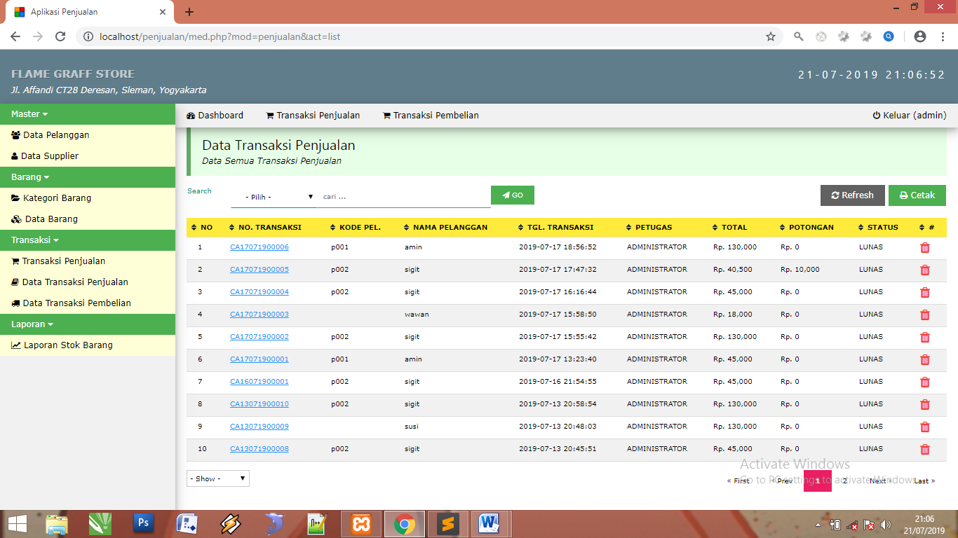

**Gambar 5.9** Halaman Laporan Penjualan

Potongan *Source Code* :

$no=1;

$query=mysql_query("SELECT * from tb_penjualan ORDER BY tgl_transaksi asc");

while($lihat=mysql_fetch_array($query)){

$pdf->Cell(1, 0.8, $no , 1, 0, 'C');

$pdf->Cell(4, 0.8, $lihat['no_transaksi'],1, 0, 'L');

$pdf->Cell(4, 0.8, $lihat['nama_pelanggan'],1, 0, 'L');

$pdf->Cell(4, 0.8, $lihat['tgl_transaksi'],1, 0, 'L');

$pdf->Cell(3, 0.8, $lihat['status'],1, 0, 'L');

$pdf->Cell(3, 0.8, $lihat['bayar'],1, 0, 'L');

$pdf->Cell(3, 0.8, $lihat['potongan'],1, 0, 'L');

$pdf->Cell(4, 0.8, ($lihat['bayar'] - $lihat['potongan']),1, 1, 'L');

$no++;

}

Halaman ini berisi informasi tentang laporan penjualan barang, informasi yang ditampilkan meliputi no transaksi, nama pelanggan, tgl transaksi, status, bayar, potongan, dan total harga.

### 5.2.10 Halaman Laporan Pembelian

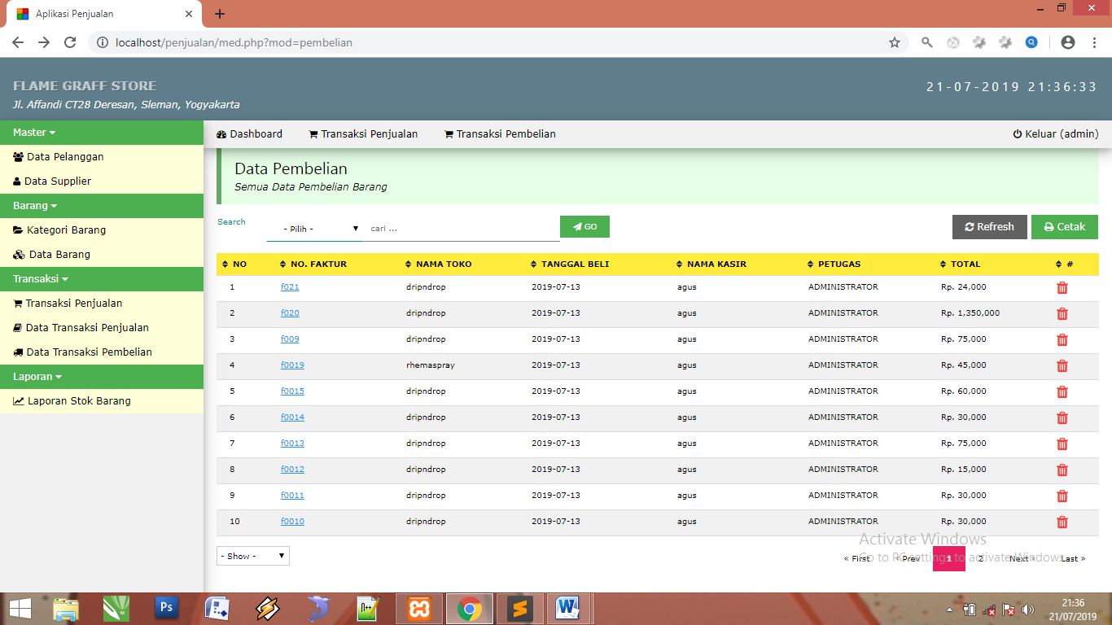

**Gambar 5.10** Halaman Laporan Penjualan

Potongan *Source Code* :

$no=1;

$query=mysql_query("SELECT tb_pembelian.*, tb_detail_pembelian.harga_beli, tb_detail_pembelian.qty FROM tb_pembelian JOIN tb_detail_pembelian ON tb_pembelian.no_faktur=tb_detail_pembelian.no_faktur ORDER BY tgl_beli asc");

while($lihat=mysql_fetch_array($query)){

$pdf->Cell(1, 0.8, $no , 1, 0, 'C');

$pdf->Cell(4, 0.8, $lihat['no_faktur'],1, 0, 'L');

$pdf->Cell(4, 0.8, $lihat['nama_toko'],1, 0, 'L');

$pdf->Cell(4, 0.8, $lihat['tgl_beli'],1, 0, 'L');

$pdf->Cell(4, 0.8, $lihat['nama_kasir'],1, 0, 'L');

$pdf->Cell(3, 0.8, $lihat['harga_beli'],1, 0, 'L');

$pdf->Cell(3, 0.8, $lihat['qty'],1, 0, 'L');

$pdf->Cell(4, 0.8, ($lihat['harga_beli'] * $lihat['qty']),1, 1, 'L');

$no++;

}

Halaman ini berisi informasi tentang laporan penjualan barang, informasi yang ditampilkan meliputi no faktur, nama supplier, tanggal beli, nama kasir, harga beli, jumlah dan total harga.

### 5.2.11 Halaman Login

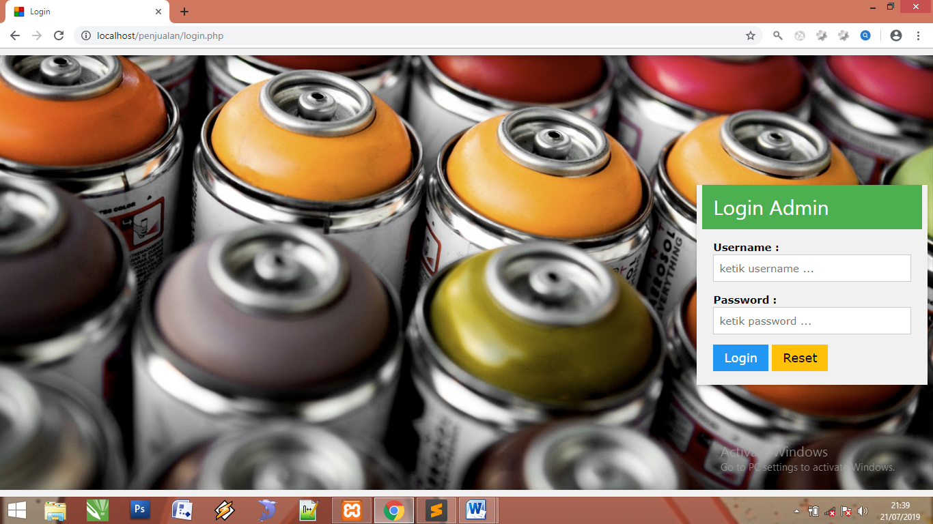

**Gambar 5.11** Halaman Login

Potongan *Source Code* :

<div class="w3-container w3-green">

<h2>Login Admin</h2>

</div>

<form id="form-login" name="login" class="w3-container" method="POST">

<p>

<label class="w3-label w3-text-black"><b>Username :</b></label>

<input class="w3-input w3-border" type="text" name="username" placeholder="ketik username ... " required>

</p>

<p>

<label class="w3-label w3-text-black"><b>Password :</b></label>

<input class="w3-input w3-border" type="password" name="password" placeholder="ketik password ..." required>

</p>

<p><button class="w3-btn w3-blue w3-large" name="submit" value="submit">Login</button>

<button class="w3-btn w3-amber w3-large" type="reset">Reset</button></p>

</form>

</div>

</div>

<div class="w3-bottom">

<div class="w3-navbar w3-light-grey w3-small w3-card-4" style="height:10px;"></div>

</div>

</body>

</html>

Halamanini berisi tentang form untuklogin admin dan pasword. Dengan mengacu pada perancangan pada bab sebelumnya.

# PENUTUP

## Kesimpulan

Bedasarkan laporan kerja praktik ini dapat diambil bebrapa kesimpulan sebagai berikut yaitu:

1. Sistem informasi penjualan ini memberikan solusi terhadap hasil identifikasi permasalahan penjualan pada toko.
2. Sistem informasi penjualan ini memberikan kemudahan terhasap konsumen untuk melihat produk, memesan ataupun melakukan transaksi pada toko.
3. Sistem informasi penjualan ini dapat meningkatkan volume penjualan sehingga pendapatan perusahaan meningkat.

## Saran

Menambahkan penjualan secara online sehingga pelanggan yang ini membeli barang dari luar daerah menjadi lebih mudatanpa harus datang ke toko. Pelanggan hanya memesan melalui website toko lalu memilih barang yang diinginkan lalu transfer antar bank yang sudah disediakan toko, oleh toko kanan mengirim barang sesuai pesanan pelanggan dan mengirim barang melalui kurir.

# DAFTAR PUSTAKA

Aisyah, D. A. & Falgenti, K. (2017). *Sistem Informasi Penjualan Berbasis Kinerja pada Proyek Apartemen Mega City Bekasi*. Jurnal Teknologi dan Sistem Informasi 3(3), 343-352.

Al-Bahra bin Ladjamudin. 2005. *"Analisis dan Desain Sistem Informasi"*.Graha Ilmu. Yogyakarta.

Enterprise, J. (2015), *Trik Cepat Menguasai MySQL Server 2014*, Jakarta: Elex Media Komputindo.

Falgenti, D.A.A. dan Kursehi (2017), *Jurnal Teknologi dan Sistem Informasi Sistem Informasi Penjualan Berbasis Kinerja pada Proyek Apartemen Mega City Bekasi*, Skripsi. Universitas Indraprasta PGRI Jakarta.

Furqon, Ali. 2013. *Perancangan Aplikasi Sistem Informasi Penjualan Berbasis Microsoft Access 2007 pada Toko Syafa Collection*, Laporan Akhir Politeknik Negeri Sriwijya.

Hutahaean, J. (2015), *Konsep Sistem Informasi*, Yogyakarta: Deepublish.

Kadir, A. (2013), *Pengantar Teknologi informasi*, Yogyakarta: ANDI Publisher.

Krishna Dwipayana (2016), *Sistem Informasi Penyewaan Lapangan Futsal di Centro Futsal Bandung.* Skripsi. Universitas Komputer Indonesia Bandung.

Mahatmyo, A. (2014), *Sistem Informasi Akuntansi Suatu Pengantar*, Yogyakarta: Deepublish.

Mulyadi. (2016). *Sistem Informasi Akuntansi*.Jakarta: Salemba Empat.

Pearson, McLeod. (2008), *Sistem Informasi Manajemen*. Jakarta: Salemba.

Rizki, I., Setia, R.A. dan Yuniati, Y. (2014), *Pembuatan Sistem Informasi Penjualan Berbasis Web (Studi Kasus pada Toko Ali Computer)*, *ELECTRICIAN*, *8*(1), 38–44.

Romney, M. B., & Steinbart, P. J. (2014). Sistem Informasi Akuntansi.Jakarta: Salemba Empat.

Sucipto (2017), *Perancangan Active Database System pada Sistem Informasi Pelayanan Harga Pasar.* Skripsi. Universitas Nusantara PGRI Kediri Kediri.